Trường Đại học Bách Khoa Hà Nội



Viện Công nghệ thông tin và truyền thông

-------------***-------------

### Môn: Đồ án các công nghệ xây dựng hệ thống thông tin

### ĐỀ TÀI :

**Hệ thống giới thiệu và hỗ trợ đặt hàng**

**sản phẩm thương mại điện tử**

*Nhóm sinh viên thực hiện* :

Bùi Tiến Thành - 20144052 - CNTT 2-2

Đỗ Minh Hải - 20141349 - CNTT 2-4

Vũ Đức Nghĩa - 20143186 - CNTT 2-3

Nguyễn Đức Thắng - 20144212 - CNTT 2-2

Phạm Hữu Nam - 20143084 - CNTT 2-2

*Giảng viên hướng dẫn :* TS.Nguyễn Nhật Quang

Hà Nội, 10/2017

**Thông tin nhóm**

|  |  |  |  |
| --- | --- | --- | --- |
| Họ và tên | MSSV | Email | Số điện thoại |
| Bùi Tiến Thành | 20144052 | [20144052@student.hust.edu.vn](mailto:20144052@student.hust.edu.vn) | 01645795989 |
| Đỗ Minh Hải | 20141349 | [dominhhai1111@gmail.com](mailto:dominhhai1111@gmail.com) | 0941068886 |
| Vũ Đức Nghĩa | 20143186 | [vuducnghia1996@gmail.com](mailto:vuducnghia1996@gmail.com) | 0164 863 5458 |
| Nguyễn Đức Thắng | 20144212 | [thangbk2209@gmail.com](mailto:thangbk2209@gmail.com) | 0974120553 |
| Phạm Hữu Nam | 20143084 | [phnam1907@gmail.com](mailto:phnam1907@gmail.com) | 0976081803 |

# Mục lục

Thiết kế chi tiết các lớp Môn: Đồ án các công nghệ xây dựng hệ thống thông tin 1

ĐỀ TÀI : 1

Mục lục 3

1. Giới thiệu 6

1.1 Mục đích 6

1.2 Cấu trúc tài liệu 6

2. Kiến trúc tổng thể của hệ thống 7

2.1 Các tầng và mối quan hệ trong hệ thống 7

2.2 Sơ đồ triển khai hệ thống 7

3. Phân tích lớp tham gia ca sử dụng 8

3.1 Đăng nhập 8

3.2 Đăng kí tài khoản 9

3.3 Đăng xuất 10

3.4 Xem giỏ hàng 11

3.5 Thay đổi số lượng sản phẩm 13

3.6 Loại bỏ sản phẩm khỏi giỏ hàng 14

3.7 Đăng kí bán sản phẩm mới 15

3.8 Đăng kí cập nhật thông tin sản phẩm 16

3.9 Đăng kí sự kiện 18

3.10 Tìm kiếm sự kiện 19

3.11 Thay đổi thông tin sự kiện 20

3.12 Xóa sự kiện 22

3.13 Thêm sự kiện 23

3.14 Quản lý đơn hàng 25

3.15 Quản lý người dùng 26

3.16 Quản lý quyền truy cập 27

3.17 Tạo lập chương trình khuyến mại 29

3.18 Tìm kiếm loại sản phẩm 30

3.19 Thay đổi thông tin loại sản phẩm 31

3.20 Thêm loại sản phẩm 33

3.21 Xóa loại sản phẩm 34

3.22 Tìm kiếm sản phẩm(Quản lý sản phẩm) 35

3.23 Thay đổi thông tin sản phẩm 36

3.24 Thêm sản phẩm 38

3.25 Xóa sản phẩm 38

3.26 Tìm kiếm sản phẩm(Khách) 40

3.27 Đặt hàng 40

3.28 Tìm kiếm cửa hàng 42

3.29 Thống kê mua bán của cửa hàng 43

3.30 Thống kê mua bán của toàn hệ thống 44

3.31 Quản lý tài khoản 45

3.32 Theo dõi thông tin đổi trả, bảo hành 46

3.33 Xử lý đơn hàng 47

3.34 So sánh sản phẩm 48

3.35 Đánh giá sản phẩm 49

3.36 Xem sản phẩm 51

3.37 Thêm sản phẩm vào giỏ hàng 52

3.38 Xem lịch sử mua hàng 52

3.39 Thêm sản phẩm vào danh sách sản phẩm yêu thích 54

3.40 Xem danh sách sản phẩm yêu thích 54

3.41 Loại bỏ sản phẩm khỏi danh sách sản phẩm yêu thích 56

3.42 Đăng kí bán hàng 57

3.43 Quản lý đăng kí bán hàng 58

3.44 Đăng kí bán sản phẩm mới 59

3.45 Sửa thông tin sản phẩm 60

4. Thiết kế hệ thống 62

4.1 Thiết kế tổng thể 62

4.1.1 Sơ đồ gói 62

4.1.2 Sơ đồ lớp cho các gói 62

4.2 Thiết kế chi tiết các lớp 65

4.2.1 Thiết kê chi tiết các lớp trong Package Models 65

4.2.2 Thiết kê chi tiết các lớp trong Package Views 71

4.2.3 Thiết kê chi tiết các lớp trong Package Controllers 83

4.3 Thiết kế giao diện người dùng 88

4.3.1 Đăng ký tài khoản 88

4.3.2 Đặt hàng 88

4.3.3Quản lý đơn hàng 89

4.3.4 Đánh giá sản phẩm 90

4.3.5 Xem lịch sử mua hàng 90

4.3.6 Quản lý giỏ hàng 91

4.3.7 Quản lý sản phẩm 92

4.3.8 Xem sản phẩm ưa thích 92

4.3.9 So sánh sản phẩm 93

4.3.10 Tạo lập chương trình khuyến mại 93

4.3.11 Thêm sản phẩm 94

4.3.12 Thống kê mua bán 95

4.3.13 Xử lý đơn hàng 95

4.4 Thiết kế dữ liệu 96

4.4.4 Bảng store 98

4.4.5 Bảng category 98

4.4.6 Bảng sub_category 98

4.4.7 Bảng product 99

4.4.8 Bảng brand 99

4.4.9 Bảng store_product 99

4.4.10 Bảng image_product 100

4.4.11 Bảng order 100

4.4.12 Bảng order_status 101

4.4.13 Bảng order_has_store_product 101

4.4.14 Bảng user 102

4.4.15 Bảng admin 103

4.4.16 Bảng role 103

4.4.17 Bảng role_has_admin 103

4.4.18 Bảng review_product 104

### Giới thiệu

### Mục đích

Tài liệu này cung cấp bản thiết kế hệ thống bao gồm các phần: Phân tích các lớp tham gia ca sử dụng, thiết kế kiến trúc tổng thể hệ thống, thiết kế chi tiết các lớp, thiết kế dữ liệu và thiết kế giao diện người dùng.

Trên cơ sở tài liệu SRS với việc thiết kế các ca sử dụng (UC) và tài liệu đặc tả chi tiết cho phép tìm kiếm các lớp phân tích. Từ đó bước đầu tiếp cận hệ thống với các biểu đồ lớp và sau đó là các biểu đồ trình tự (Sequence diagram).

Từ các yêu cầu được nêu trong tài liệu SRS và từ các thiết kế lớp thực thể, chúng tôi thiết kế dữ liệu được sử dụng bởi hệ thống.

### Cấu trúc tài liệu

Tài liệu thực hiện các công việc sau:

Mô tả kiến trúc tổng thể của hệ thống(Chương 2)

Phân tích các lớp tham gia ca sử dụng(Chương 3). Đối với mỗi ca sử dụng:

* Biểu đồ lớp tham gia ca sử dụng
* Mô hình hóa sự tương tác với biểu đồ trình tự

Thiết kế hệ thống(Chương 4):

* Thiết kế chi tiết các lớp
* Thiết kế giao diện người dùng
* Thiết kế dữ liệu

### Kiến trúc tổng thể của hệ thống

### Các tầng và mối quan hệ trong hệ thống

Người dùng sử dụng hệ thống trên nền tảng web browser

Hệ thống được xây dựng trên nền tảng web và được xây dựng trên mô hình sau:

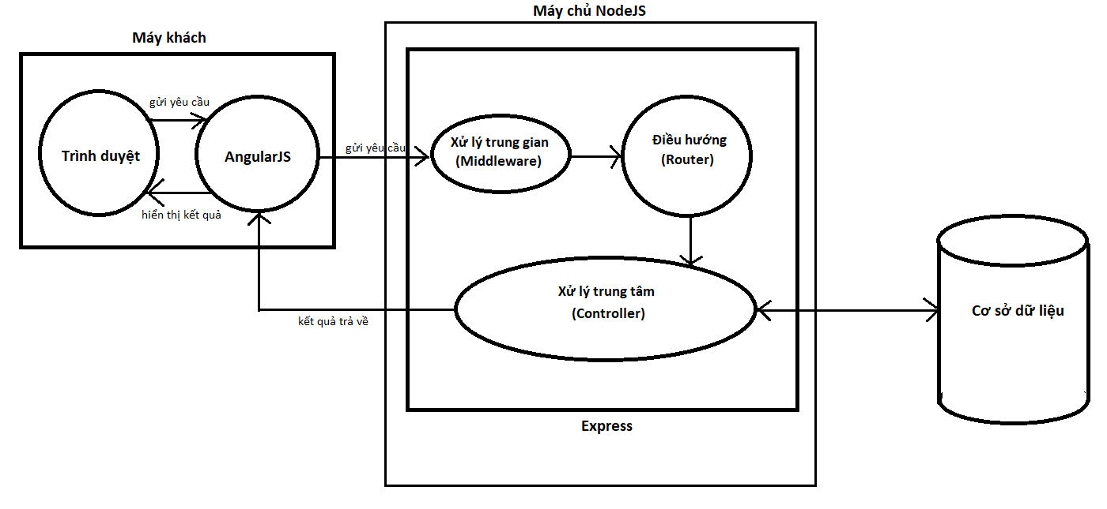

**Hình 2.1** Mô hình triển khai hệ thống

**Mô tả:**

Yêu cầu của người dùng(Request) thông qua Angularjs được gửi theo đường truyền mạng tới Máy chủ Nodejs, yêu cầu sẽ được hệ thống nhận dạng và sau khi đi qua bộ Xử lý trung gian (Middleware) sẽ được điều hướng thông qua Router để xử lý. Express sẽ thực hiện lấy dữ liệu từ cơ sở dữ liệu nếu cần thiết, trả về kết quả và hiển thị tại máy khách thông qua Angularjs.

## 2.2 Sơ đồ triển khai hệ thống

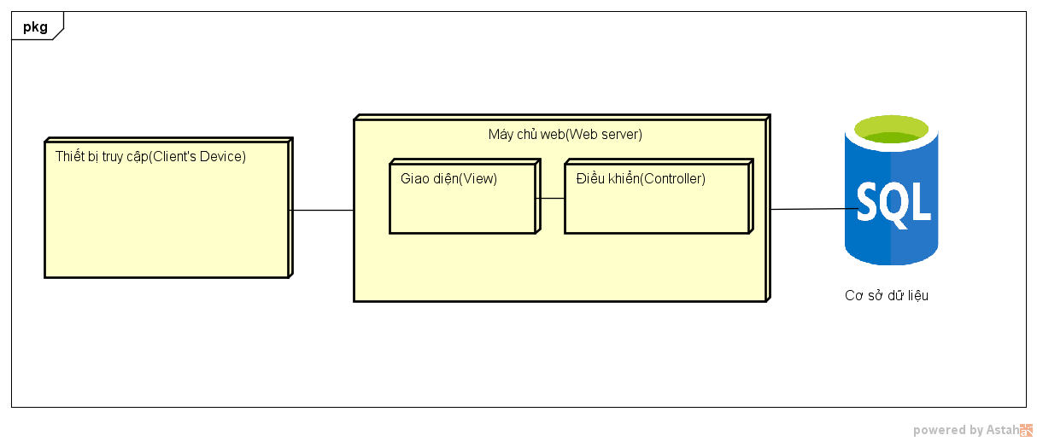

**Hình 2.2** Biểu đồ triển khai hệ thống(Deployment Diagram)

Mô tả:

- Thiết bị truy cập( Client’s Device) là hệ thống máy tính/tablet của người truy cập, chứa các trình duyệt brower để hiển thị trang web của hệ thống.

- Máy chủ web( Web Server) chứa các ứng dụng cho người truy cập, trình điều khiển, và các giao diện hệ thống. Trong đó:

* Giao diện( Views) chứa giao diện hệ thống
* Điều khiển(Controller) chứa các trình điều khiển

- Cơ sở dữ liệu là nơi lưu trữ dữ liệu của hệ thống

### Phân tích lớp tham gia ca sử dụng

### Đăng nhập

©

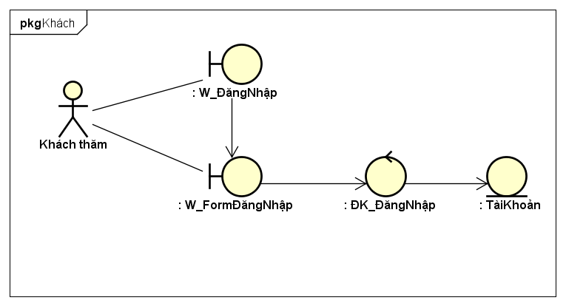

**Hình 3.1** Biểu đồ lớp tham gia ca sử dụng Đăng nhập

- W_ĐăngNhập gọi đến W_FormĐăngNhập.

- W_FormĐăngNhập dùng phương thức post để gọi đến ĐK_ĐăngNhập

- ĐK_ĐăngNhập gọi đến đối tượng Tài khoản để tương tác với cơ sở dữ liệu

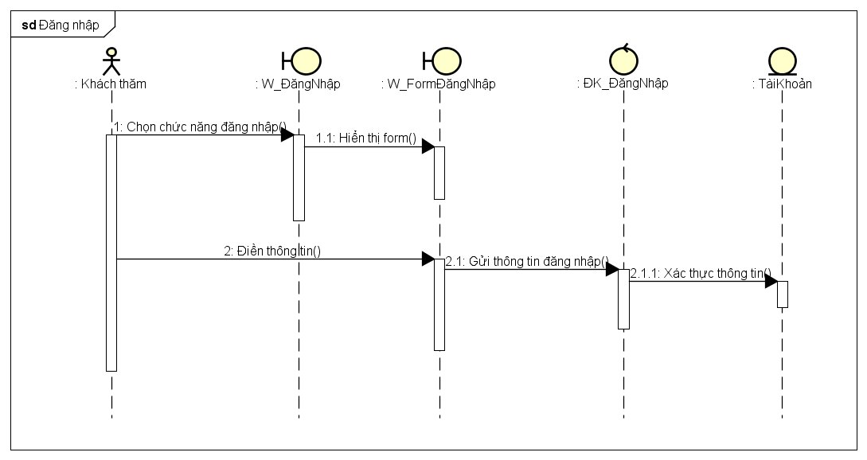

**Hình 3.2** Biểu đồ lớp tham gia ca sử dụng Đăng nhập

### Đăng kí tài khoản

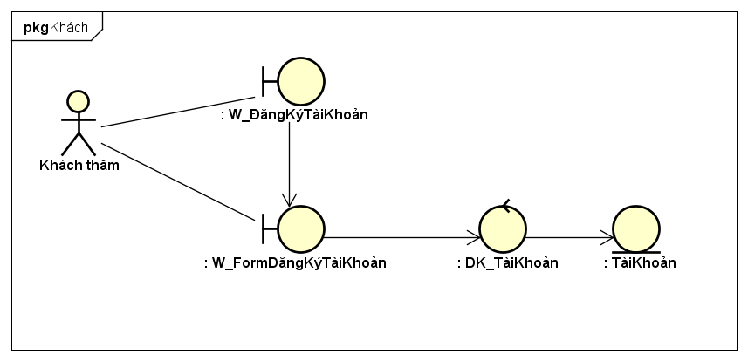

**Hình 3.3** Biểu đồ lớp tham gia ca sử dụng Đăng kí tài khoản

- W_ĐăngKýTàiKhoản gọi đến W_FormĐăngKýTàiKhoản.

- W_FormĐăngKýTàiKhoản dùng phương thức post để gọi đến ĐK_TàiKhoản

- ĐK_TàiKhỏan gọi đến đối tượng Tài khoản để tương tác với cơ sở dữ liệu

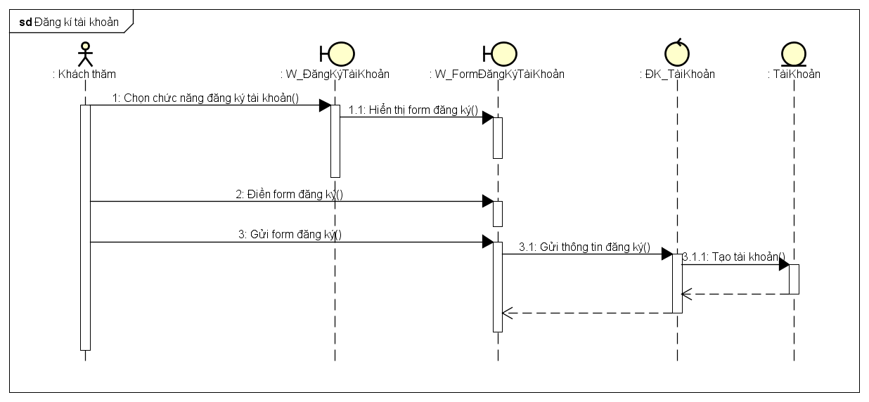

**Hình 3.4** Biểu đồ trình tự Đăng kí tài khoản

### Đăng xuất

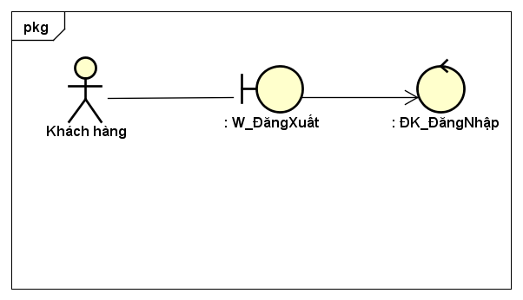

**Hình 3.3** Biểu đồ lớp tham gia ca sử dụng Đăng xuất

- W_ĐăngXuất dùng phương thức post để gọi đến ĐK_ĐăngNhập

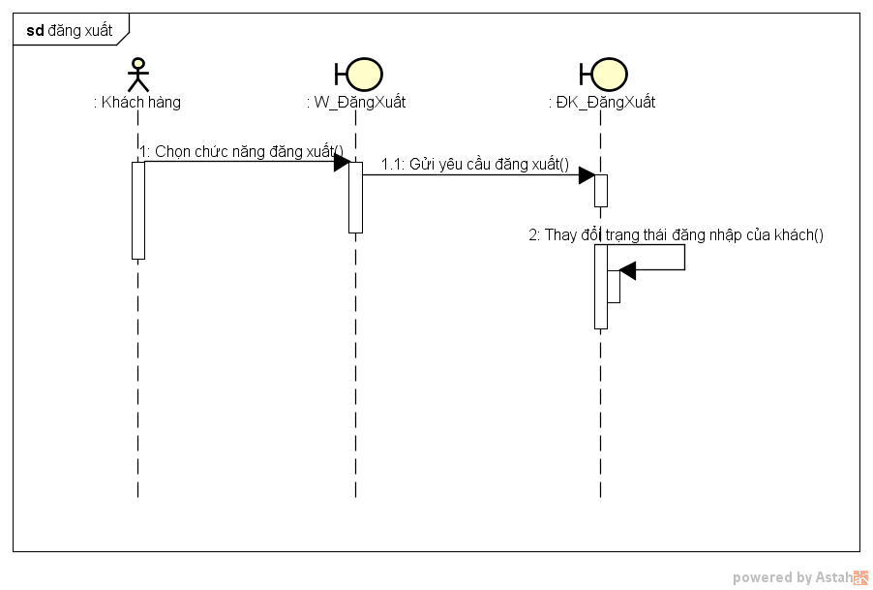

**Hình 3.5** Biểu đồ trình tự Đăng xuất

### Xem giỏ hàng

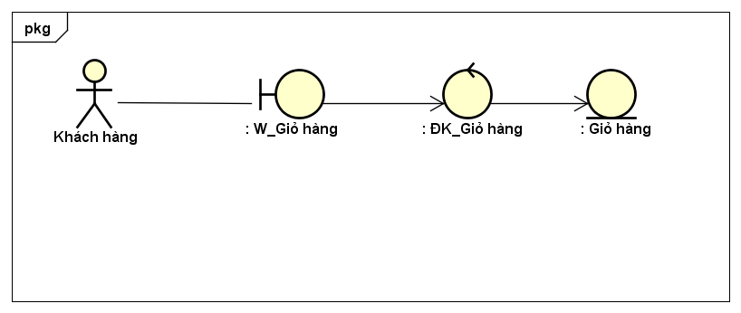

**Hình 3.6** Biểu đồ lớp tham gia ca sử dụng Xem giỏ hàng

W_Giỏ hàng dùng phương thức get để gọi đến ĐK_Giỏ hàng

ĐK_Giỏ hàng gọi đến đối tượng Giỏ hàng để tương tác với cơ sở dữ liệu

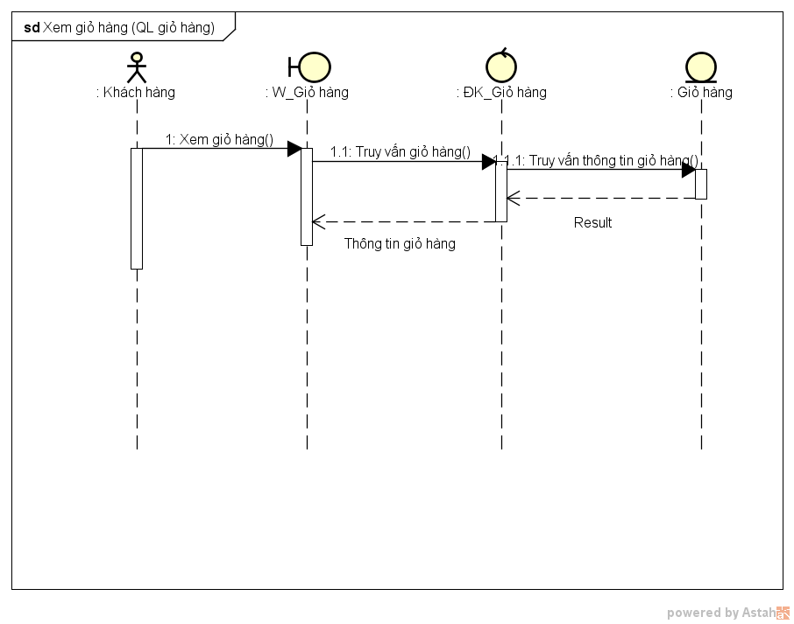

**Hình 3.7** Biểu đồ trình tự Xem giỏ hàng

### Thay đổi số lượng sản phẩm

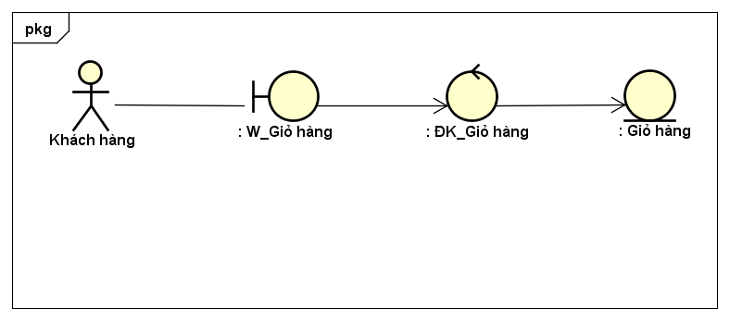

**Hình 3.8** Biểu đồ lớp tham gia ca sử dụng Thay đổi số lượng sản phẩm

W_Giỏ hàng dùng phương thức post để gọi đến ĐK_Giỏ hàng

ĐK_Giỏ hàng gọi đến đối tượng Giỏ hàng để tương tác với cơ sở dữ liệu

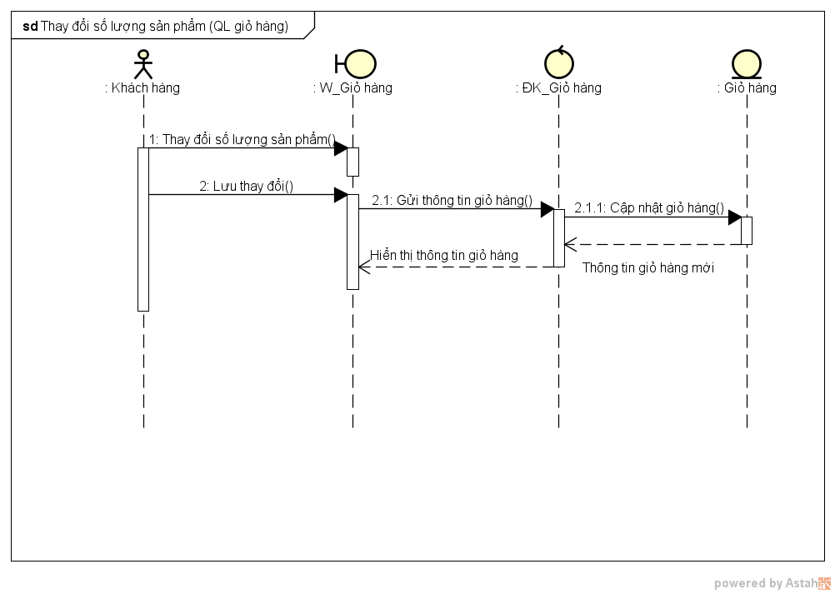

**Hình 3.9** Biểu đồ trình tự Thay đổi số lượng sản phẩm

### Loại bỏ sản phẩm khỏi giỏ hàng

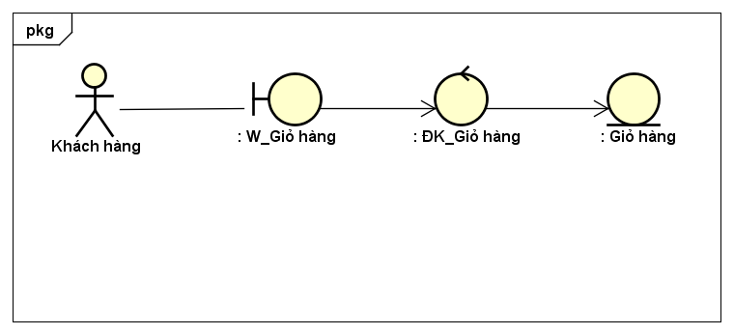

**Hình 3.10** Biểu đồ lớp tham gia ca sử dụng Loại bỏ sản phẩm khỏi giỏ hàng

W_Giỏ hàng dùng phương thức post để gọi đến ĐK_Giỏ hàng

ĐK_Giỏ hàng gọi đến đối tượng GIỏ hàng để tương tác với cơ sở dữ liệu

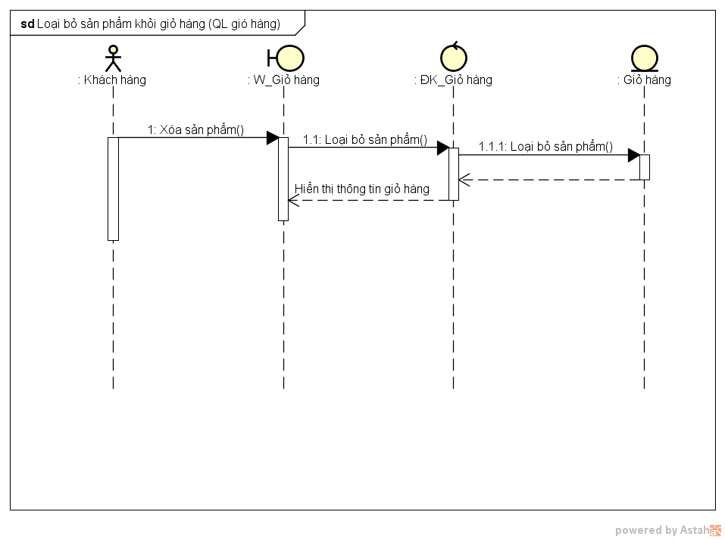

**Hình 3.11** Biểu đồ trình tự Loại bỏ sản phẩm khỏi giỏ hàng

### Đăng kí bán sản phẩm mới

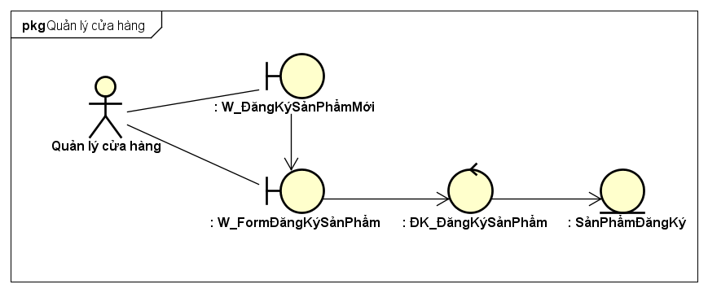

**Hình 3.12** Biểu đồ lớp tham gia ca sử dụng Đăng kí bán sản phẩm mới

- W_ĐăngKýSảnPhẩmMới gọi đến W_FormĐăngKýSảnPhẩmMới.

- W_ FormĐăngKýSảnPhẩmMới dùng phương thức post để gọi đến ĐK_ĐăngKýSảnPhẩm

- ĐK_ĐăngKýSảnPhẩm gọi đến đối tượng SảnPhẩmĐăngKý để tương tác với cơ sở dữ liệu

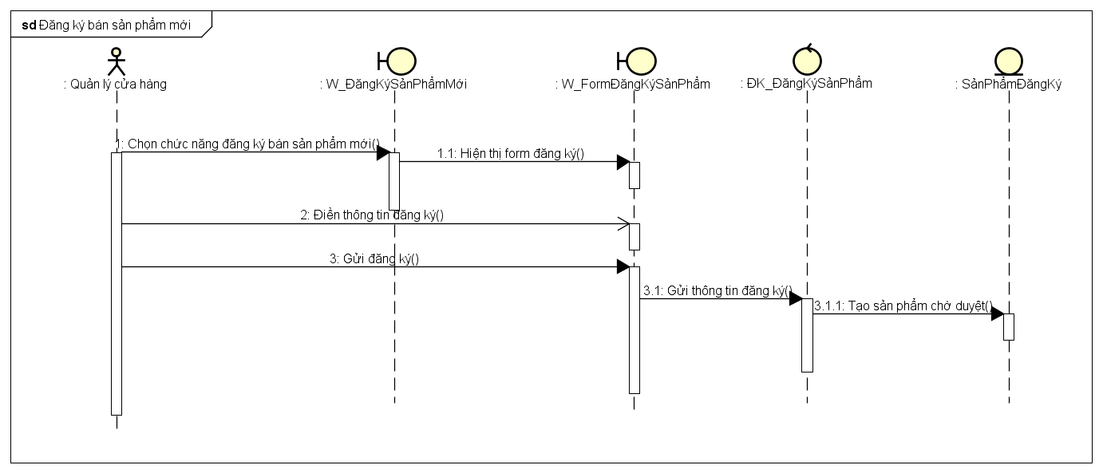

**Hình 3.13** Biểu đồ trình tự Đăng kí bán sản phẩm mới

### Đăng kí cập nhật thông tin sản phẩm

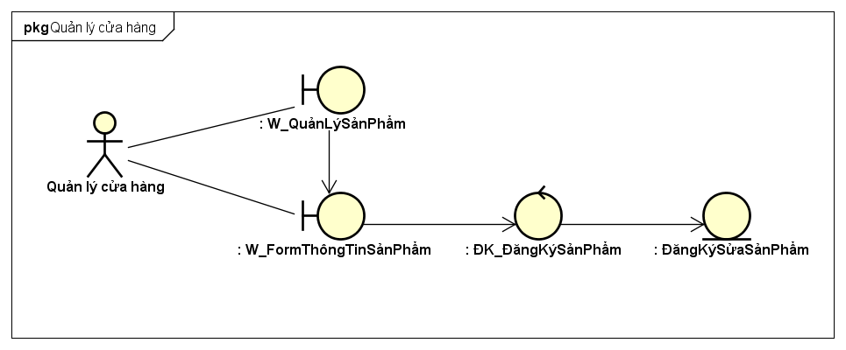

**Hình 3.14** Biểu đồ lớp tham gia ca sử dụng Đăng kí cập nhật thông tin sản phẩm

- W_QuảnLýSảnPhẩmMới gọi đến W_FormThôngTinSảnPhẩm.

- W_ FormĐăngKýSảnPhẩmMới dùng phương thức post để gọi đến ĐK_ĐăngKýSảnPhẩm

- ĐK_ĐăngKýSảnPhẩm gọi đến đối tượng ĐăngKýSửaSảnPhẩm để tương tác với cơ sở dữ liệu

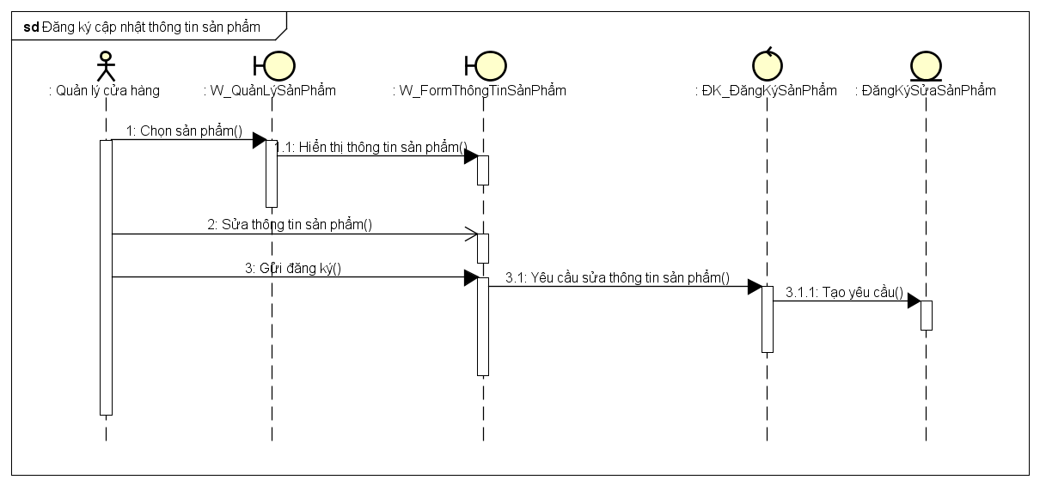

**Hình 3.15** Biểu đồ trình tự Đăng kí cập nhật thông tin sản phẩm

### Đăng kí sự kiện

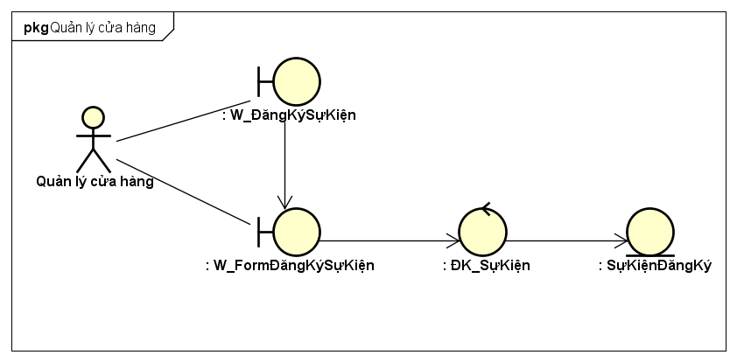

**Hình 3.16** Biểu đồ lớp tham gia ca sử dụng Đăng kí sự kiện

- W_ĐăngKýSựKiện gọi đến W_FormĐăngKýSựKiện.

- W_ FormĐăngKýSựKiện dùng phương thức post để gọi đến ĐK_SựKiện

- ĐK_SựKiện gọi đến đối tượng SựKiệnĐăngKý để tương tác với cơ sở dữ liệu

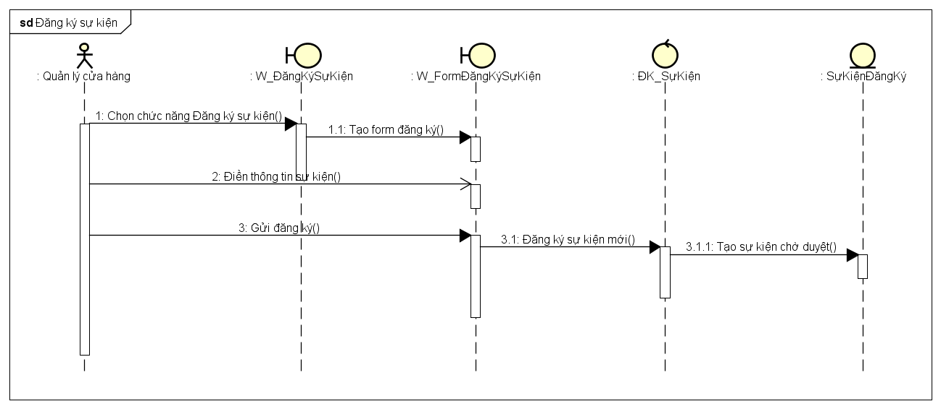

**Hình 3.17** Biểu đồ trình tự Đăng kí sự kiện

### Tìm kiếm sự kiện

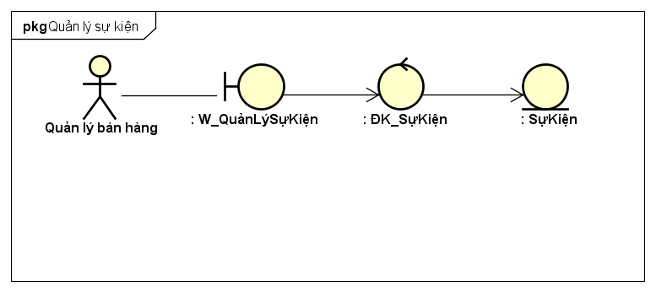

**Hình 3.18** Biểu đồ lớp tham gia ca sử dụng Tìm kiếm sự kiện

W_Quản Lý Sự Kiện dùng phương thức post để gọi đến ĐK_ Sự Kiện

ĐK_Sự Kiện gọi đến đối tượng Sự Kiện để tương tác với cơ sở dữ liệu

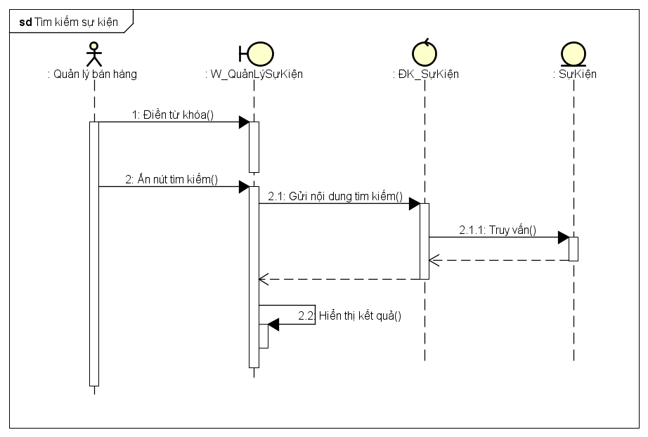

**Hình 3.19** Biểu đồ trình tự Tìm kiếm sự kiện

### Thay đổi thông tin sự kiện

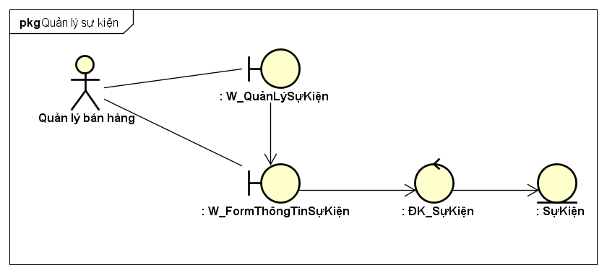

**Hình 3.20** Biểu đồ lớp tham gia ca sử dụng Thay đổi thông tin sự kiện

- W_QuảnLýSựKiện gọi đến W_FormThôngTinSựKiện.

- W_ FormThôngTinSựKiện dùng phương thức post để gọi đến ĐK_SựKiện

- ĐK_SựKiện gọi đến đối tượng SựKiện để tương tác với cơ sở dữ liệu

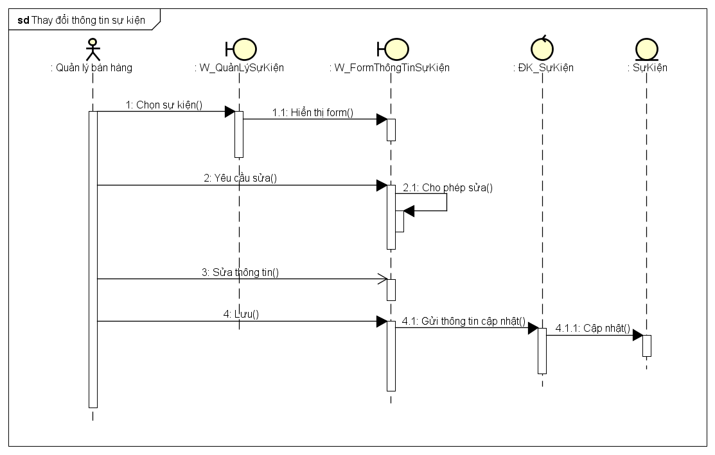

**Hình 3.21** Biểu đồ trình tự Thay đổi thông tin sự kiện

### Xóa sự kiện

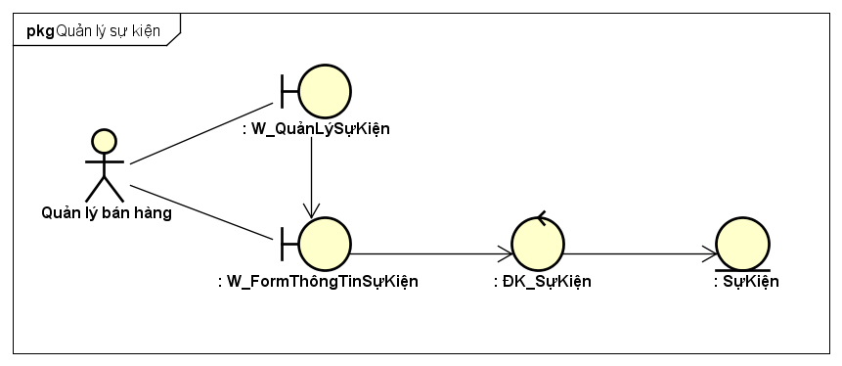

**Hình 3.22** Biểu đồ lớp tham gia ca sử dụng Xóa sự kiện

- W_QuảnLýSựKiện gọi đến W_FormThôngTinSựKiện.

- W_ FormThôngTinSựKiện dùng phương thức post để gọi đến ĐK_SựKiện

- ĐK_SựKiện gọi đến đối tượng SựKiện để tương tác với cơ sở dữ liệu

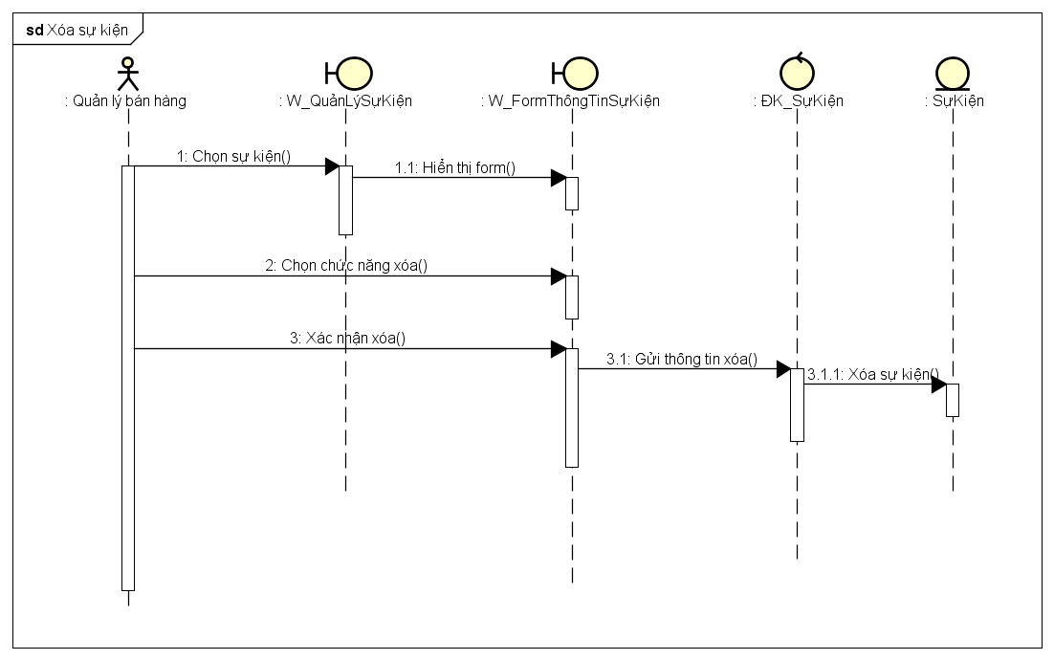

**Hình 3.23** Biểu đồ trình tự Xóa sự kiện

### Thêm sự kiện

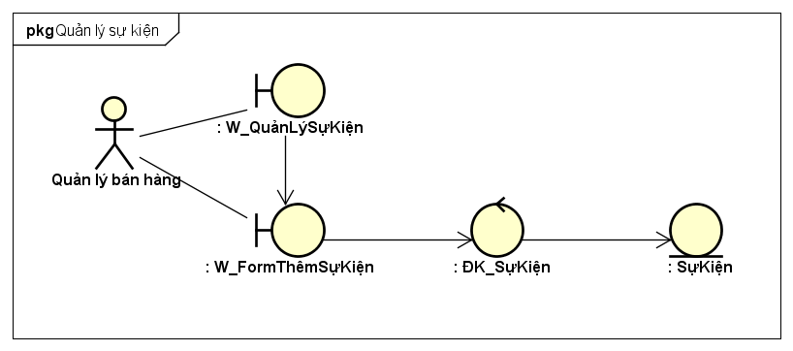

**Hình 3.24** Biểu đồ lớp tham gia ca sử dụng Thêm sự kiện

- W_QuảnLýSựKiện gọi đến W_FormThêmSựKiện.

- W_ FormThêmSựKiện dùng phương thức post để gọi đến ĐK_SựKiện

- ĐK_SựKiện gọi đến đối tượng SựKiện để tương tác với cơ sở dữ liệu

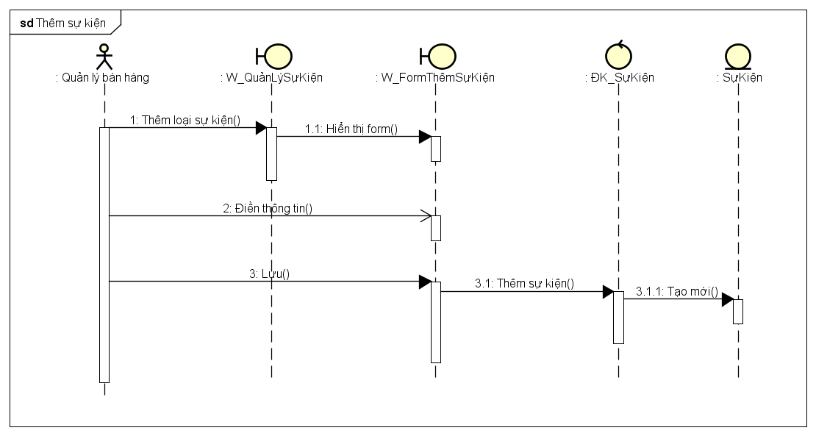

**Hình 3.25** Biểu đồ trình tự Thêm sự kiện

### Quản lý đơn hàng

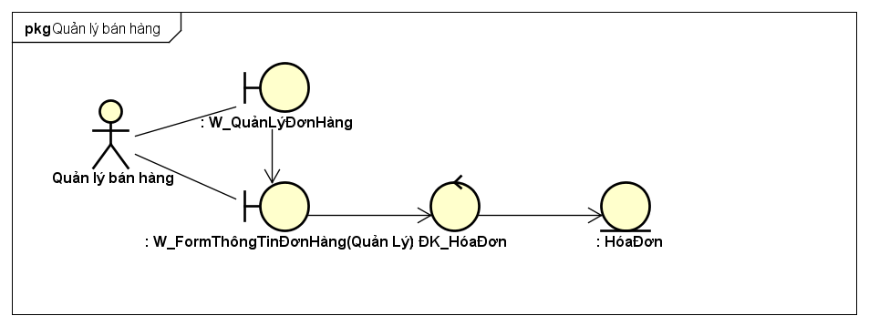

**Hình 3.26** Biểu đồ lớp tham gia ca sử dụng Quản lý đơn hàng

- W_QuảnLýĐơnHàng gọi đến W_FormThôngTinĐơnHàng(Quản Lý)

- W_FormThôngTinĐơnHàng(Quản Lý) dùng phương thức post để gọi đến ĐK_HóaĐơn

- ĐK_HóaĐơn gọi đến đối tượng HóaĐơn để tương tác với cơ sở dữ liệu

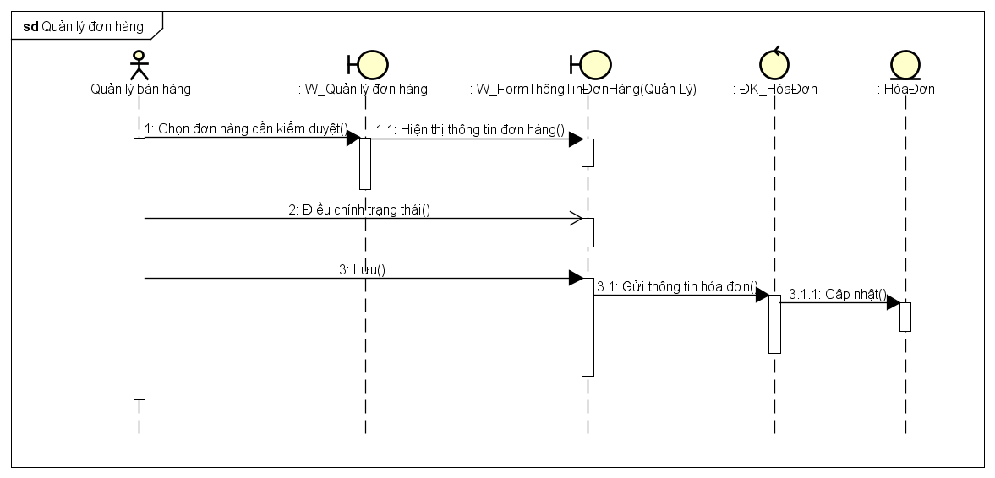

**Hình 3.27** Biểu đồ trình tự Quản lý đơn hàng

### Quản lý người dùng

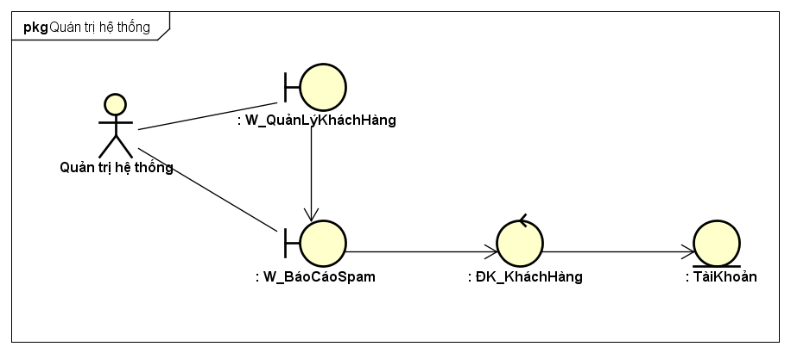

**Hình 3.28** Biểu đồ lớp tham gia ca sử dụng Quản lý người dùng

- W_QuảnLýKháchHàng gọi đến W_BáoCáoSpam

- W_BáoCáoSpam dùng phương thức post để gọi đến ĐK_KháchHàng

- ĐK_ KháchHàng gọi đến đối tượng TàiKhoản để tương tác với cơ sở dữ liệu

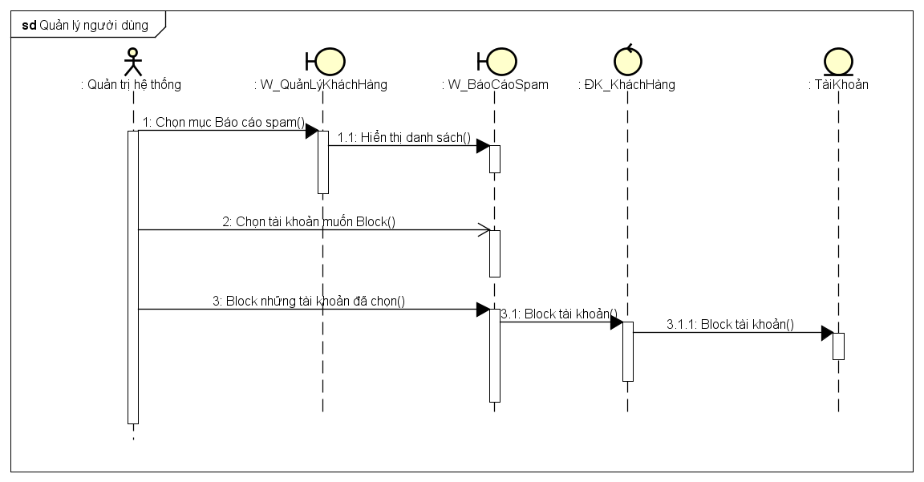

**Hình 3.29** Biểu đồ trình tự Quản lý người dùng

### Quản lý quyền truy cập

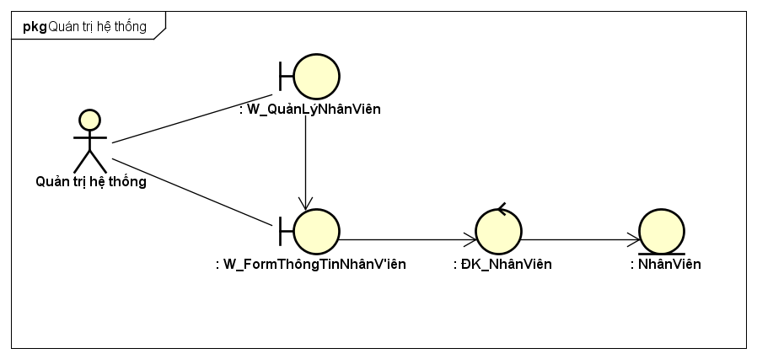

**Hình 3.30** Biểu đồ lớp tham gia ca sử dụng Quản lý quyền truy cập

- W_QuảnLýNhânViên gọi đến W_Form Thông Tin Nhân Viên

- W_FormThôngTinNhânViên dùng phương thức post để gọi đến ĐK_NhânViên

- ĐK_NhânViên gọi đến đối tượng NhânViên để tương tác với cơ sở dữ liệu

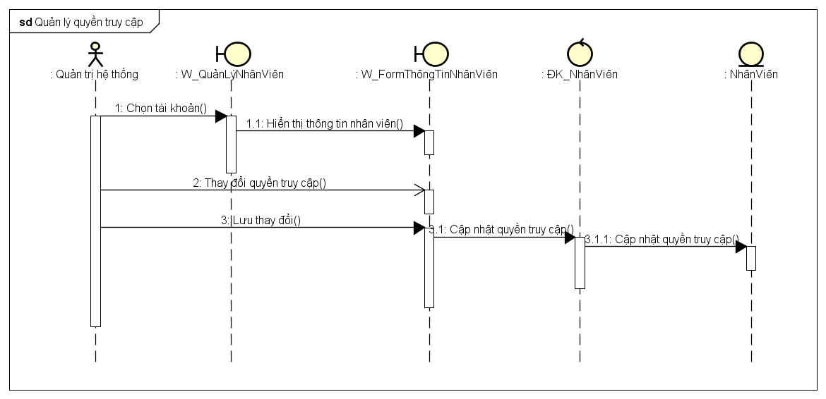

**Hình 3.31** Biểu đồ trình tự Quản lý quyền truy cập

### Tạo lập chương trình khuyến mại

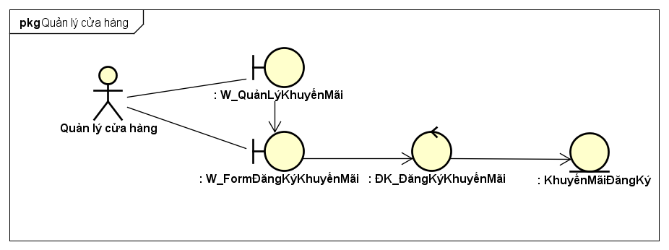

**Hình 3.32** Biểu đồ lớp tham gia ca sử dụng Tạo lập chương trình khuyến mại

- W_QuảnLýKhuyếnMãi gọi đến W_FormĐăngKýKhuyếnMãi

- W_FormĐăngKýKhuyếnMãi dùng phương thức post để gọi đến ĐK_ĐăngKýKhuyếnMãi

- ĐK_ ĐăngKýKhuyếnMãi gọi đến đối tượng KhuyếnMãiĐăngKý để tương tác với cơ sở dữ liệu

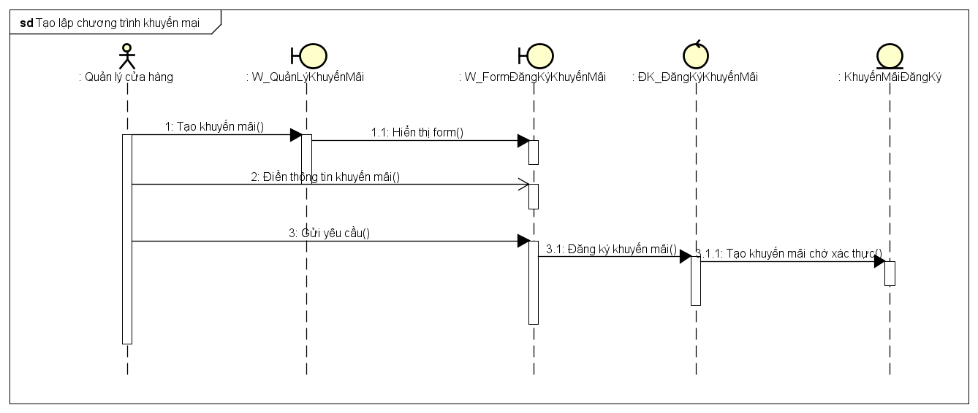

**Hình 3.33** Biểu đồ trình tự Tạo lập chương trình khuyến mại

### Tìm kiếm loại sản phẩm

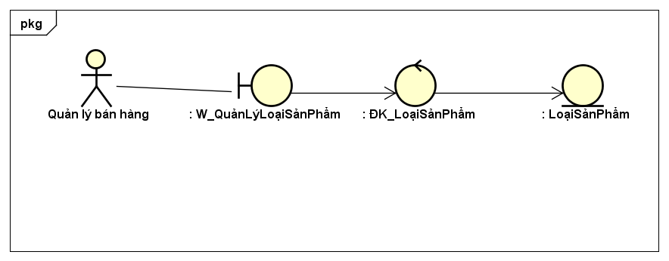

**Hình 3.34** Biểu đồ lớp tham gia ca sử dụng Tìm kiếm loại sản phẩm

W_QuảnLýLoạiSảnPhẩm dùng phương thức post để gọi đến ĐK_LoạiSảnPhẩm

ĐK_LoạiSảnPhẩm gọi đến đối tượng LoạiSảnPhẩm để tương tác với cơ sở dữ liệu

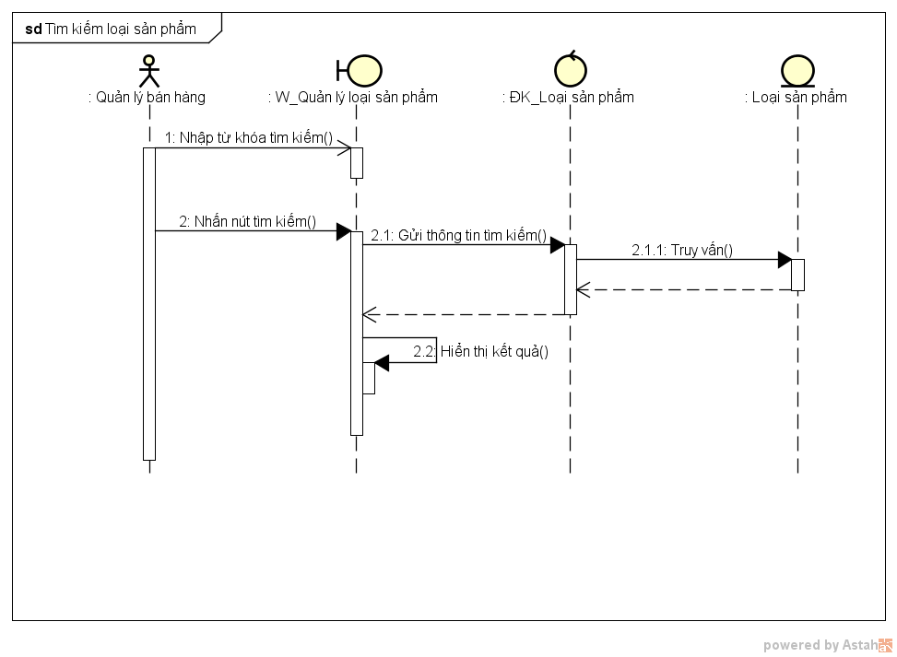

**Hình 3.35** Biểu đồ trình tự Tìm kiếm loại sản phẩm

### Thay đổi thông tin loại sản phẩm

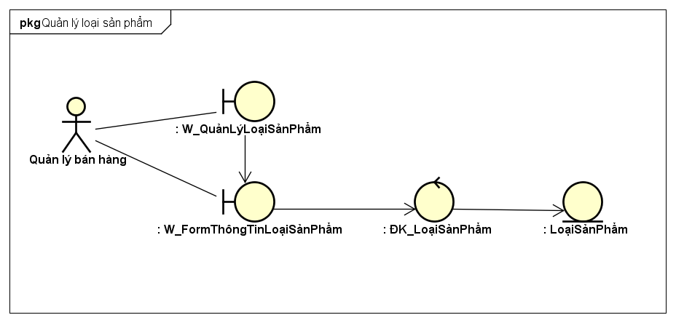

**Hình 3.36** Biểu đồ lớp tham gia ca sử dụng Thay đổi thông tin loại sản phẩm

- W_QuảnLýLoại Sản Phẩm gọi đến W_FormThôngTinLoạiSảnPhẩm

- W_FormThôngTinLoạiSảnPhẩm dùng phương thức post để gọi đến ĐK_LoạiSảnPhẩm

- ĐK_LoạiSảnPhẩm gọi đến đối tượng LoạiSảnPhẩm để tương tác với cơ sở dữ liệu

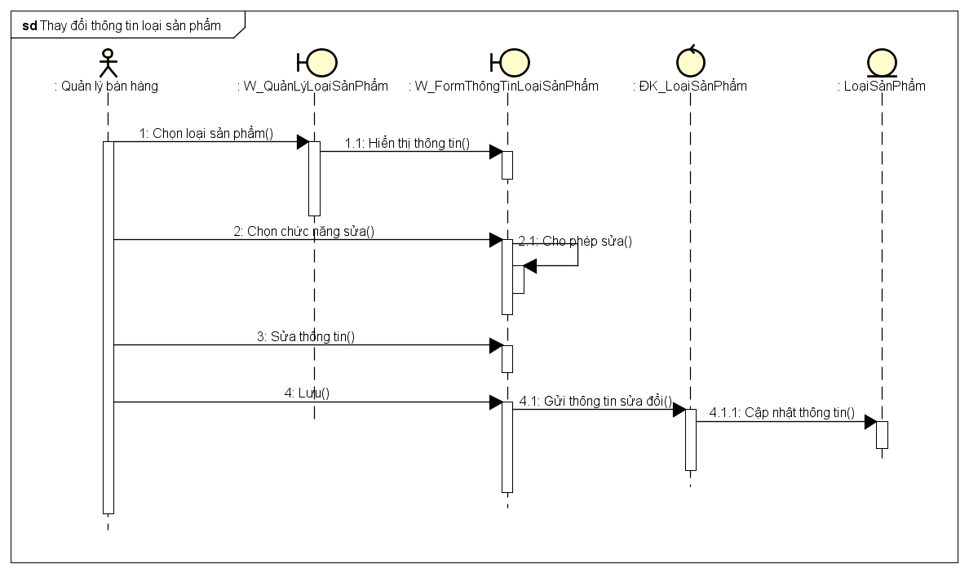

**Hình 3.37** Biểu đồ trình tự Thay đổi thông tin loại sản phẩm

### Thêm loại sản phẩm

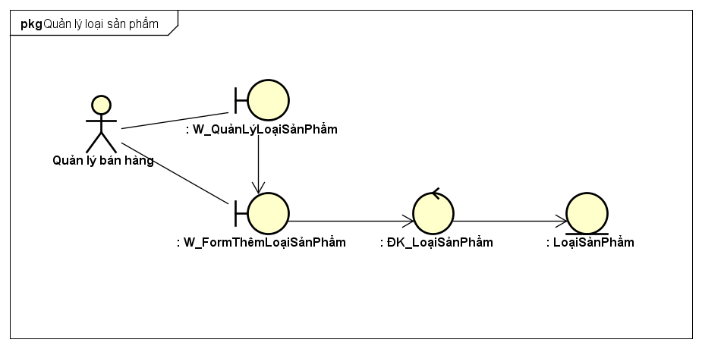

**Hình 3.38** Biểu đồ lớp tham gia ca sử dụng Thêm loại sản phẩm

- W_QuảnLýLoạiSảnPhẩm gọi đến W_FormThêmLoạiSảnPhẩm

- W_FormThêmLoạiSảnPhẩm dùng phương thức post để gọi đến ĐK_LoạiSảnPhẩm

- ĐK_LoạiSảnPhẩm gọi đến đối tượng LoạiSảnPhẩm để tương tác với cơ sở dữ liệu

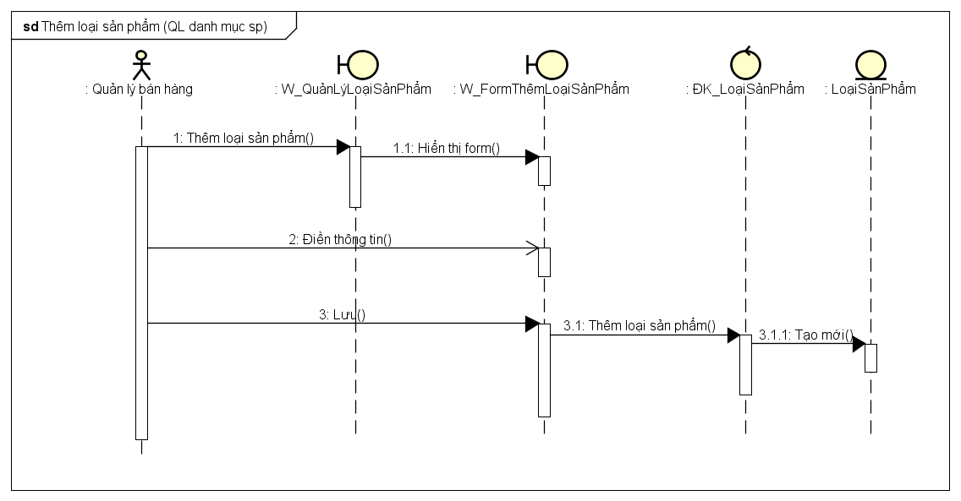

**Hình 3.39** Biểu đồ trình tự Thêm loại sản phẩm

### Xóa loại sản phẩm

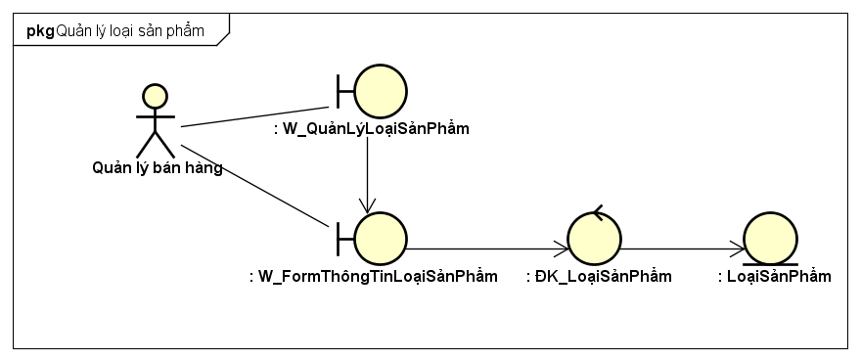

**Hình 3.40** Biểu đồ lớp tham gia ca sử dụng Xóa loại sản phẩm

- W_QuảnLýLoạiSảnPhẩm gọi đến W_FormThôngTinLoạiSảnPhẩm

- W_FormThôngTinLoạiSảnPhẩm dùng phương thức post để gọi đến ĐK_LoạiSảnPhẩm

- ĐK_LoạiSảnPhẩm gọi đến đối tượng LoạiSảnPhẩm để tương tác với cơ sở dữ liệu

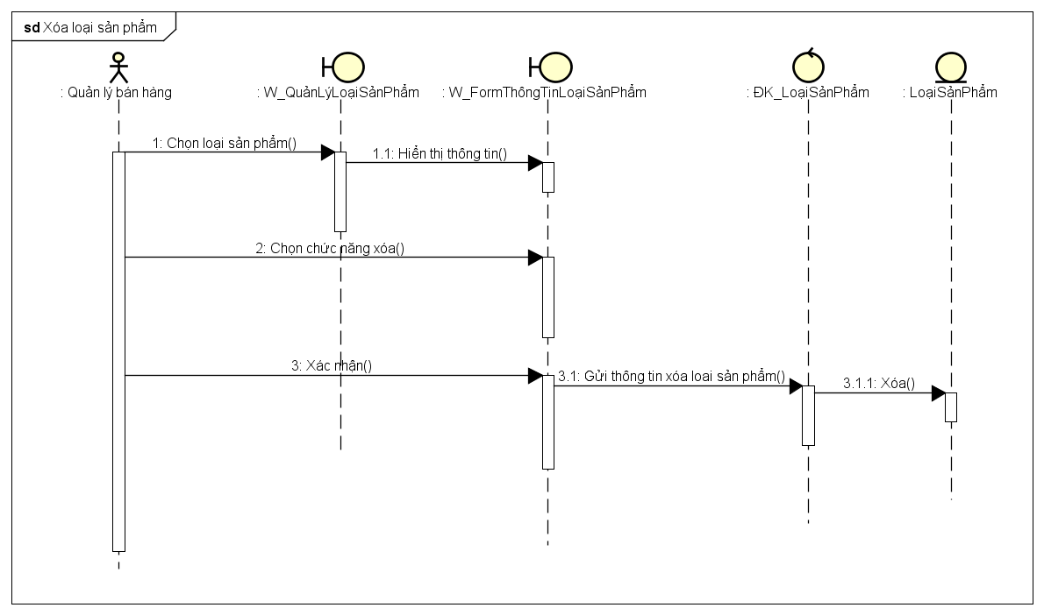

**Hình 3.41** Biểu đồ trình tự Xóa loại sản phẩm

### Tìm kiếm sản phẩm(Quản lý sản phẩm)

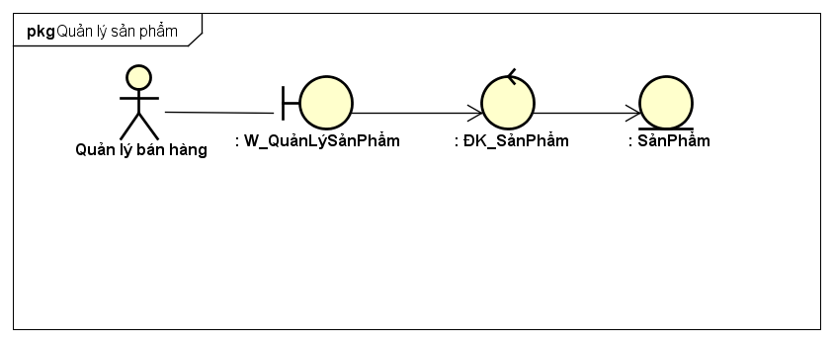

**Hình 3.42** Biểu đồ lớp Tìm kiếm sản phẩm

W_QuảnLýSảnPhẩm dùng phương thức post để gọi đến ĐK_SảnPhẩm

ĐK_SảnPhẩm gọi đến đối tượng Sản Phẩm để tương tác với cơ sở dữ liệu

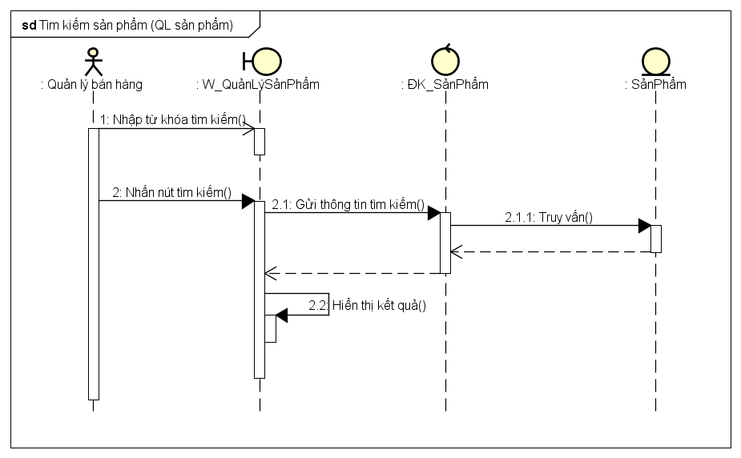

**Hình 3.43** Biểu đồ trình tự Tìm kiếm sản phẩm

### Thay đổi thông tin sản phẩm

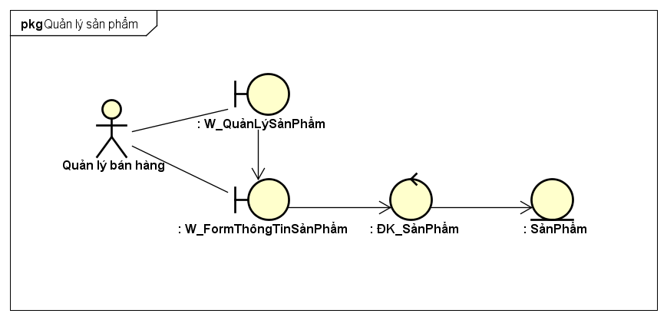

**Hình 3.44** Biểu đồ lớp tham gia ca sử dụng Thay đổi thông tin sản phẩm

- W_QuảnLýSảnPhẩm gọi đến W_FormThôngTinSảnPhẩm

- W_FormThôngTinSảnPhẩm dùng phương thức post để gọi đến ĐK_SảnPhẩm

- ĐK_SảnPhẩm gọi đến đối tượng SảnPhẩm để tương tác với cơ sở dữ liệu

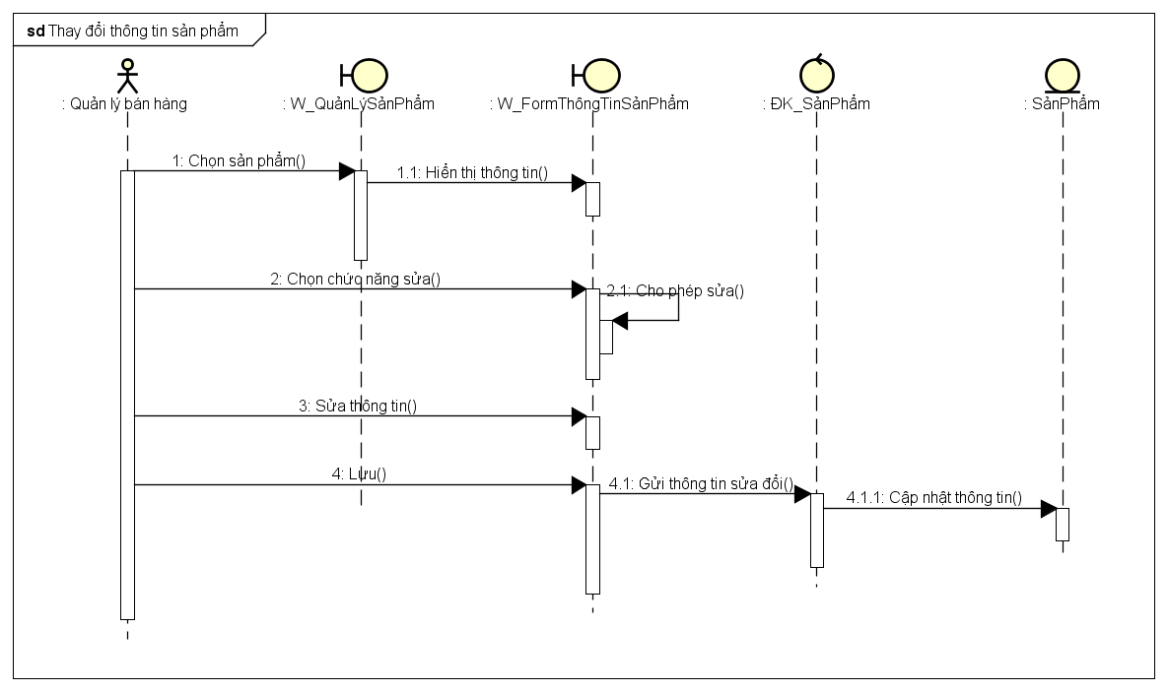

**Hình 3.45** Biểu đồ trình tự Thay đổi thông tin sản phẩm

### Thêm sản phẩm

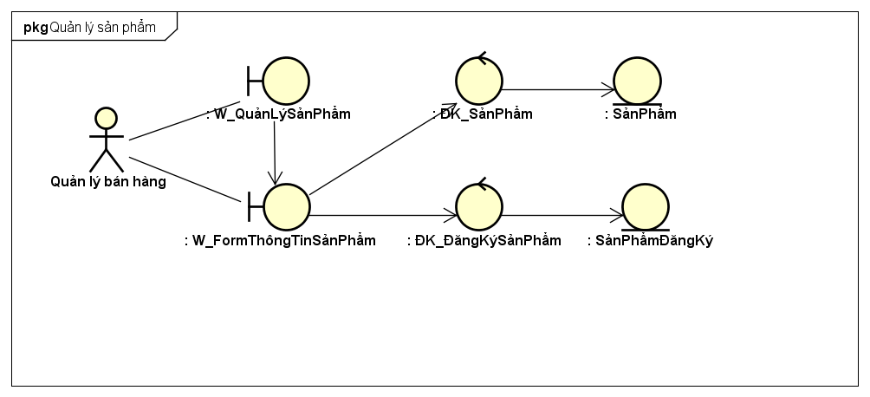

**Hình 3.46** Biểu đồ lớp tham gia ca sử dụng Thêm sản phẩm

-W_QuảnLýSảnPhẩm gọi đến W_FormThôngTinSảnPhẩm

- W_FormThôngTinSảnPhẩm dùng phương thức get để gọi đến ĐK_ĐăngKýSảnPhẩm

- W_FormThôngTinSảnPhẩm dùng phương thức post gọi đến ĐK_SảnPhẩm

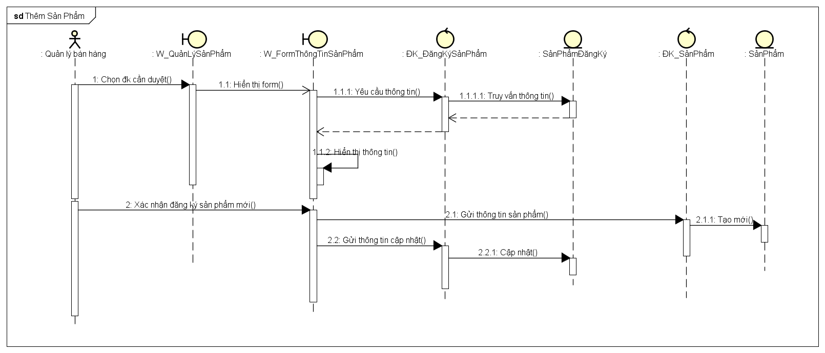

**Hình 3.47** Biểu đồ trình tự Thêm sản phẩm

### Xóa sản phẩm

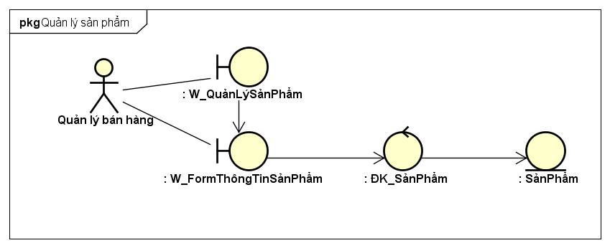

**Hình 3.48** Biểu đồ lớp tham gia ca sử dụng Xóa sản phẩm

- W_QuảnLýSảnPhẩm gọi đến W_FormThôngTinSảnPhẩm

- W_FormThôngTinSảnPhẩm dùng phương thức post để gọi đến ĐK_SảnPhẩm

- ĐK_SảnPhẩm gọi đến đối tượng SảnPhẩm để tương tác với cơ sở dữ liệu

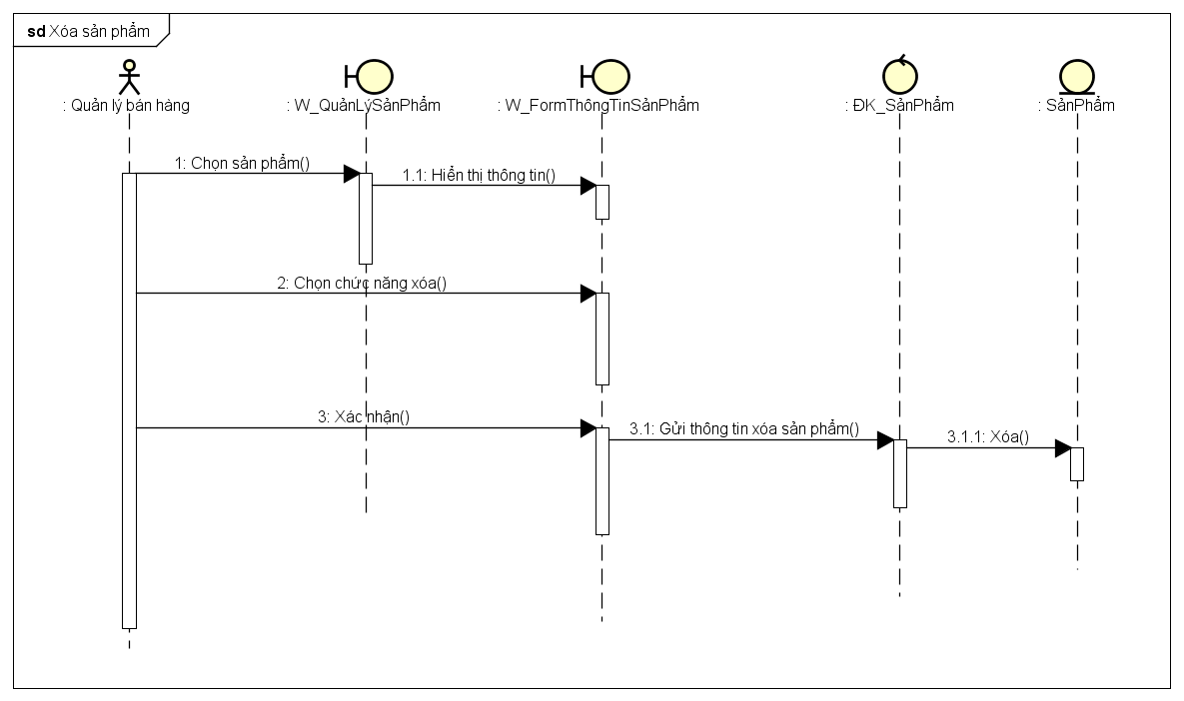

**Hình 3.49** Biểu đồ trình tự Xóa sản phẩm

### Tìm kiếm sản phẩm(Khách)

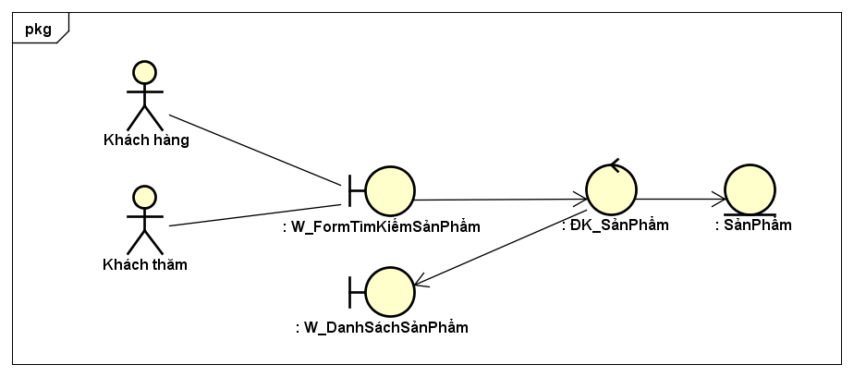

**Hình 3.50** Biểu đồ lớp tham gia ca sử dụng Tìm kiếm sản phẩm(Khách)

- W_FormTìmKiếmSảnPhẩm dùng phương thức get để gọi đến ĐK_SảnPhẩm

- Dữ liệu trả về trình bày ở W_DanhSáchSảnPhẩm

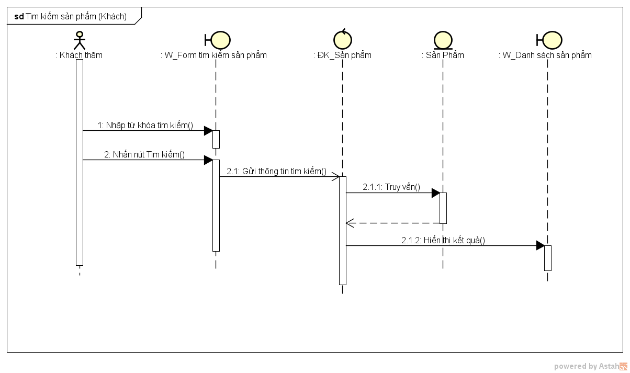

**Hình 3.51** Biểu đồ trình tự Tìm kiếm sản phẩm(Khách)

### Đặt hàng

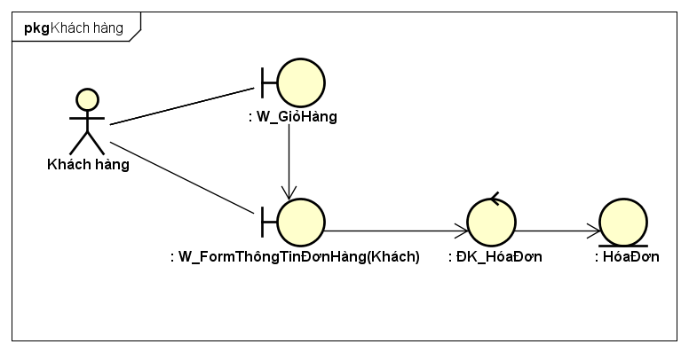

**Hình 3.52** Biểu đồ lớp tham gia ca sử dụng Đặt hàng

- W_GiỏHàng gọi đến W_FormThôngTinĐơnHàng(Khách)

- W_FormThôngTinĐơnHàng(Khách) dùng phương thức post để gọi đến ĐK_HóaĐơn

- ĐK_HóaĐơn gọi đến đối tượng HóaĐơn để tương tác với cơ sở dữ liệu

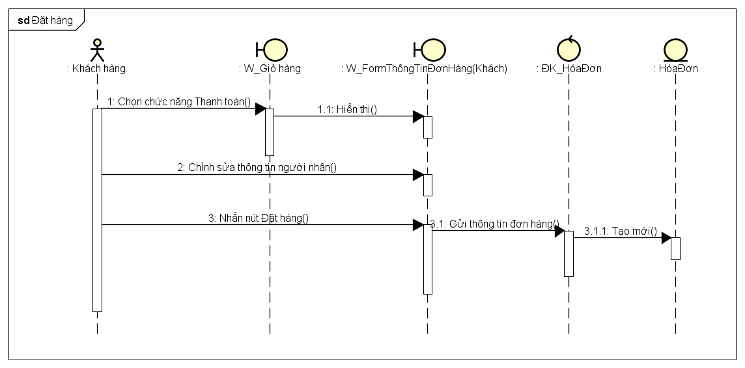

**Hình 3.53** Biểu đồ trình tự Đặt hàng

### Tìm kiếm cửa hàng

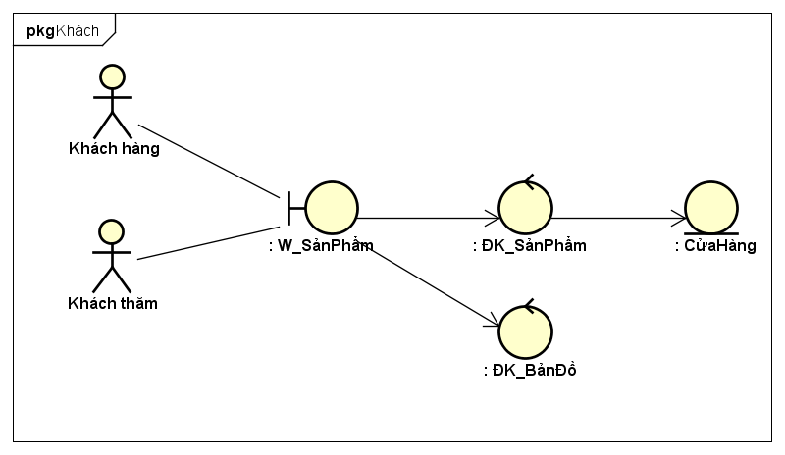

**Hình 3.54** Biểu đồ lớp tham gia ca sử dụng Tìm kiếm cửa hàng

-W_SảnPhẩm dùng phương thức get đến ĐK_SảnPhẩm

- W_SảnPhẩm dùng phương thức get đến ĐK_BảnĐồ

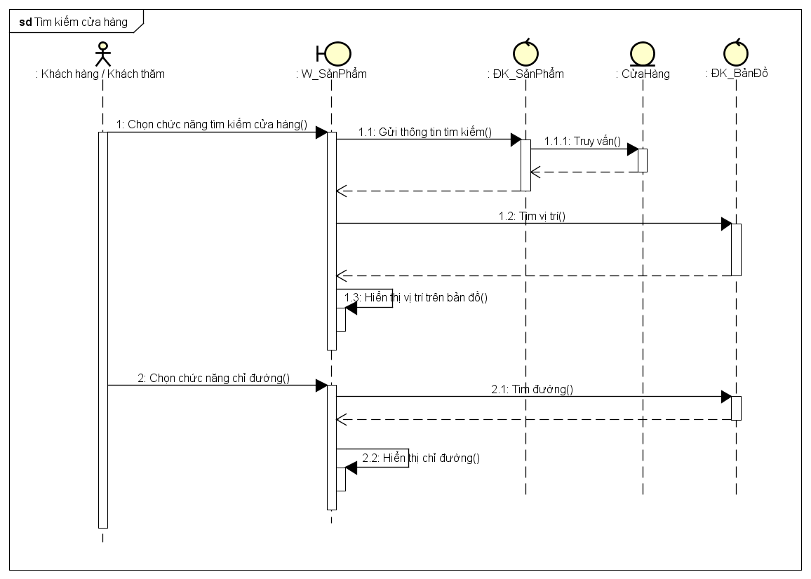

**Hình 3.55** Biểu đồ trình tự Tìm kiếm cửa hàng

### Thống kê mua bán của cửa hàng

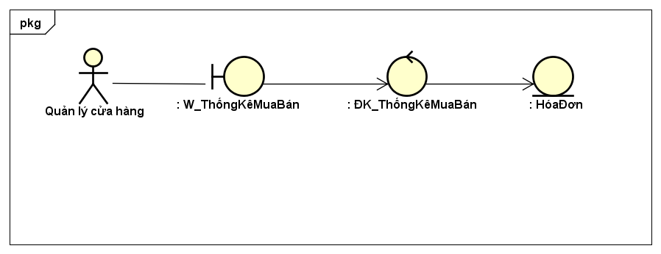

**Hình 3.56** Biểu đồ lớp tham gia ca sử dụng Thống kê mua bán cửa hàng

W_ThốngKêMuaBán dùng phương thức post để gọi đến ĐK_ThốngKêMuaBán

ĐK_ThốngKêMuaBán gọi đến đối tượng HóaĐơn để tương tác với cơ sở dữ liệu

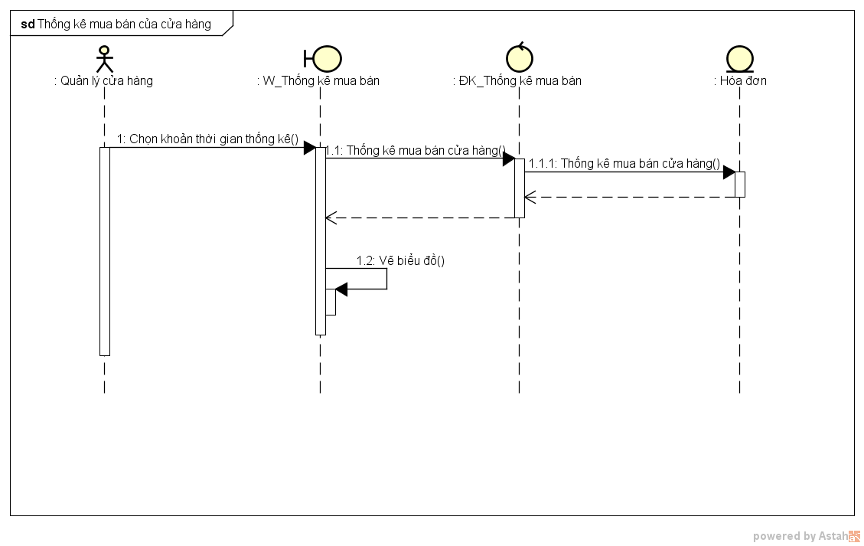

**Hình 3.57** Biểu đồ trình tự Thống kê mua bán cửa hàng

### Thống kê mua bán của toàn hệ thống

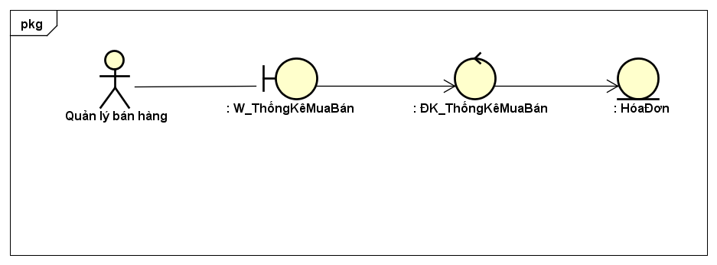

**Hình 3.58** Biểu đồ lớp tham gia ca sử dụng Thống kê mua bán toàn hệ thống

W_ThốngKêMuaBán dùng phương thức post để gọi đến ĐK_Thống KêMuaBán

ĐK_ThốngKêMuaBán gọi đến đối tượng HóaĐơn để tương tác với cơ sở dữ liệu

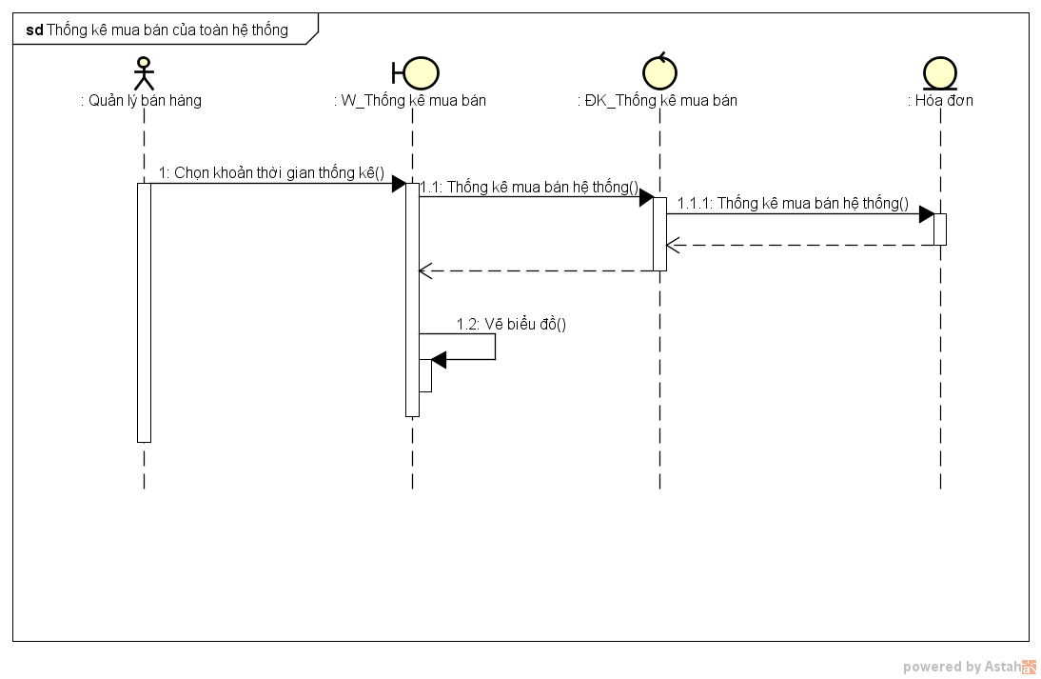

**Hình 3.59** Biểu đồ trình tự Thống kê mua bán toàn hệ thống

### Quản lý tài khoản

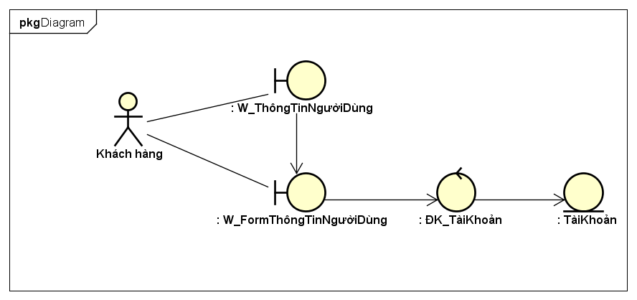

**Hình 3.60** Biểu đồ lớp tham gia ca sử dụng Quản lý tài khoản

- W_ThôngTinNgườiDùng gọi đến W_FormThôngTinNgườiDùng

- W_FormThôngTinNgườiDùng dùng phương thức post để gọi đến ĐK_TàiKhoản

- ĐK_TàiKhoản gọi đến đối tượng TàiKhoản để tương tác với cơ sở dữ liệu

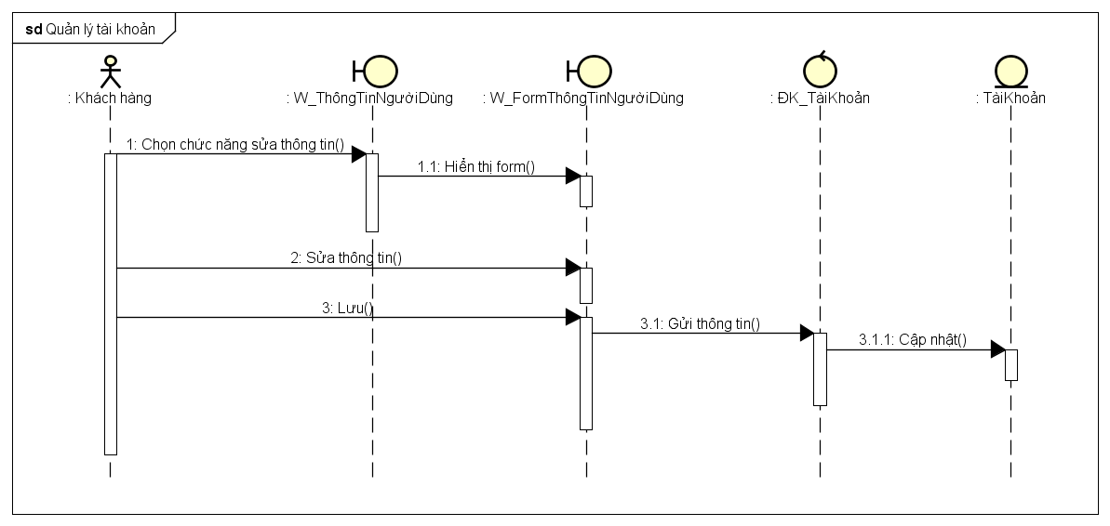

**Hình 3.61** Biểu đồ trình tự Quản lý tài khoản

### Theo dõi thông tin đổi trả, bảo hành

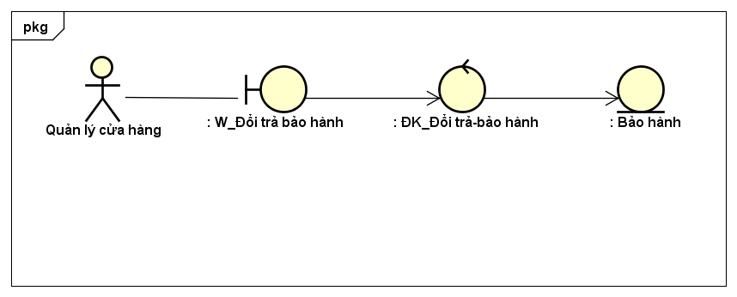

**Hình 3.62** Biểu đồ lớp tham gia ca sử dụng Theo dõi thông tin đổi trả, bảo hành

W_Đổi trả bảo hành dùng phương thức post để gọi đến ĐK_ Đổi trả-bảo hành

ĐK_ Đổi trả-bảo hành gọi đến đối tượng Bảo hành để tương tác với cơ sở dữ liệu

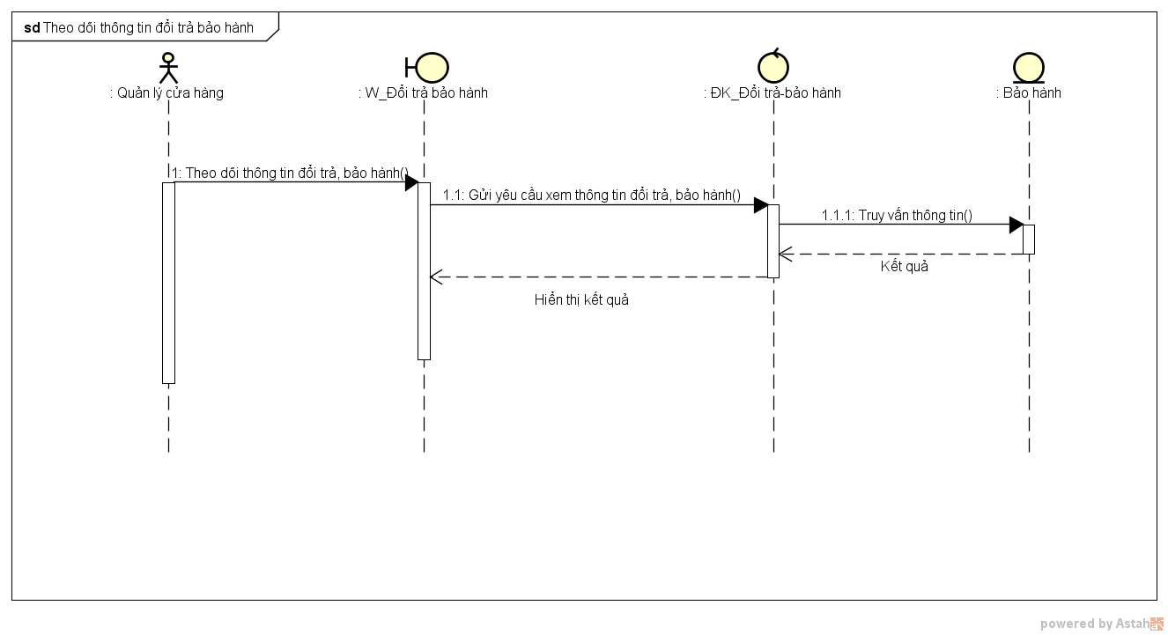

**Hình 3.63** Biểu đồ trình tự Theo dõi thông tin đổi trả, bảo hành

### Xử lý đơn hàng



**Hình 3.64** Biểu đồ lớp tham gia ca sử dụng Xử lý đơn hàng

- W_QuảnLýĐơnHàng gọi đến W_FormThôngTinĐơnHàng(Quản Lý)

- W_FormThôngTinĐơnHàng(Quản Lý) dùng phương thức post để gọi đến ĐK_Hóa Đơn

- ĐK_HóaĐơn gọi đến đối tượng Hóa Đơn để tương tác với cơ sở dữ liệu



**Hình 3.65** Biểu đồ trình tự tham gia ca sử dụng Xử lý đơn hàng

### So sánh sản phẩm

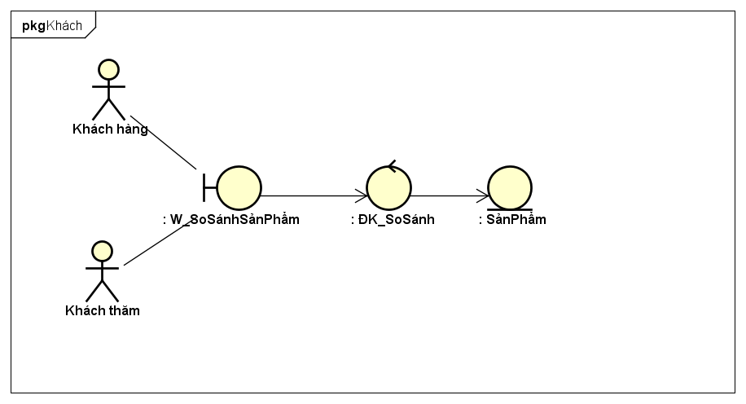

**Hình 3.66** Biểu đồ lớp tham gia ca sử dụng So sánh sản phẩm

W_SoSánhSảnPhẩm dùng phương thức post để gọi đến ĐK_SoSánh

ĐK_SoSánh gọi đến đối tượng SảnPhẩm để tương tác với cơ sở dữ liệu

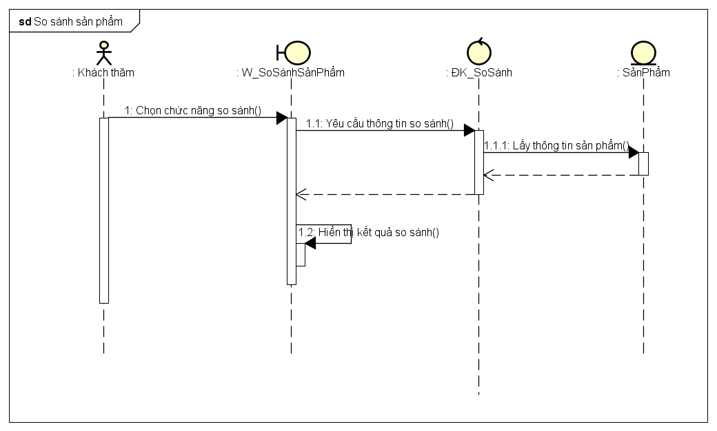

**Hình 3.67** Biểu đồ trình tự So sánh sản phẩm

### Đánh giá sản phẩm

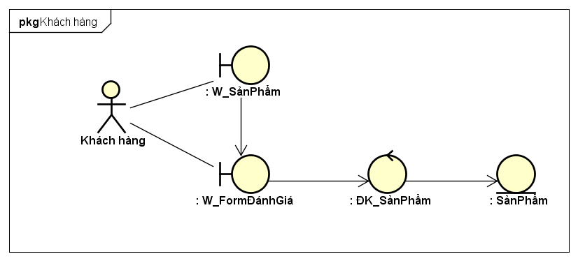

**Hình 3.68** Biểu đồ lớp tham gia ca sử dụng Đánh giá sản phẩm

- W_SảnPhẩm gọi đến W_FormĐánhGiá

- W_FormThôngTinNhânViên dùng phương thức post để gọi đến ĐK_NhânViên

- ĐK_NhânViên gọi đến đối tượng NhânViên để tương tác với cơ sở dữ liệu

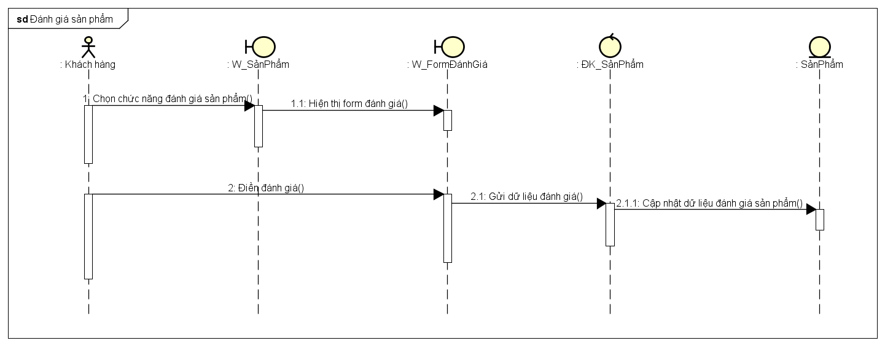

**Hình 3.69** Biểu đồ trình tự Đánh giá sản phẩm

### Xem sản phẩm

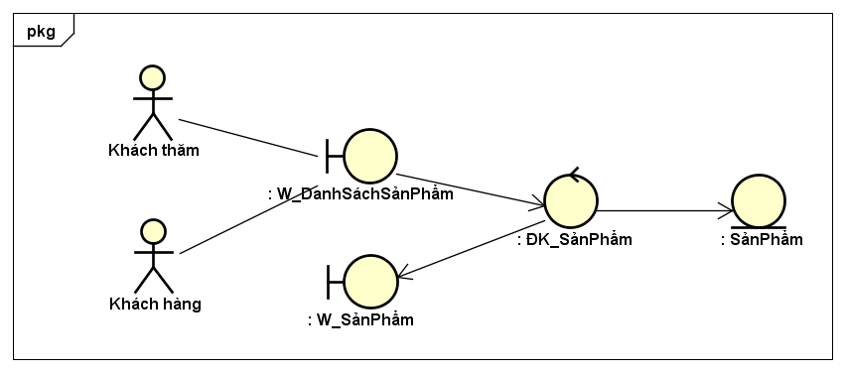

**Hình 3.70** Biểu đồ lớp tham gia ca sử dụng Xem sản phẩm

**-**W_DanhSáchSảnPhẩm dùng phương thức get đến ĐK_SảnPhẩm

**-**Dữ liệu trả về trình bày ở W_SảnPhẩm

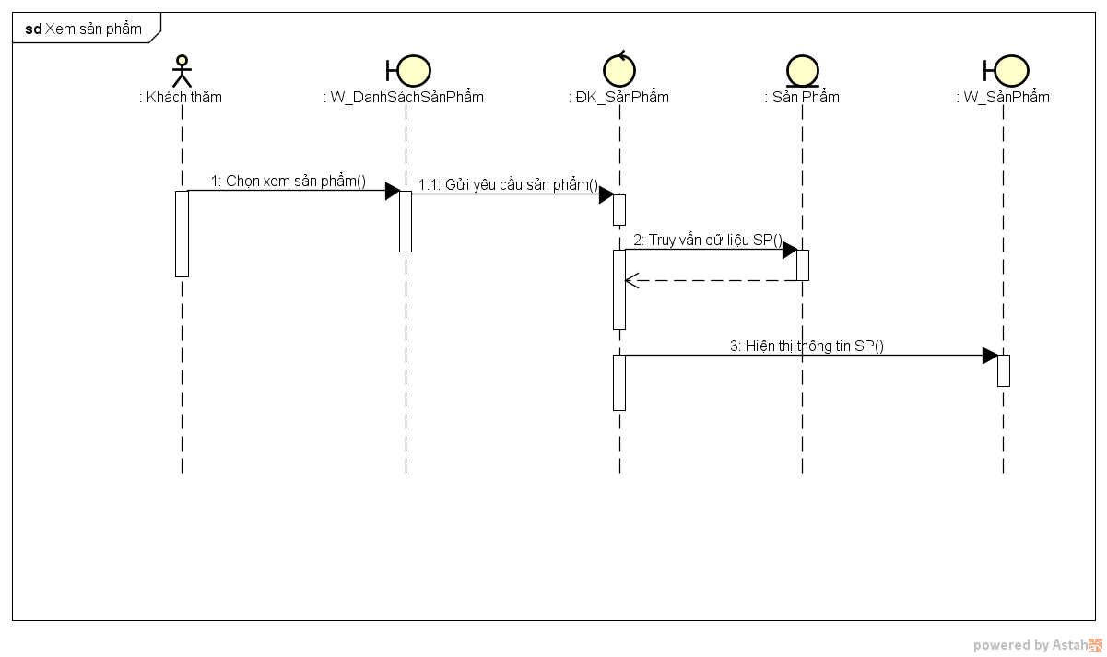

**Hình 3.71** Biểu đồ trình tự Xem sản phẩm

### Thêm sản phẩm vào giỏ hàng

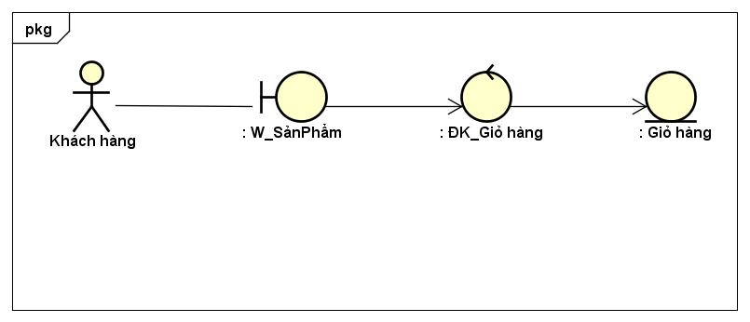

**Hình 3.72** Biểu đồ lớp tham gia ca sử dụng Thêm sản phẩm vào giỏ hàng

W_SảnPhẩm dùng phương thức post để gọi đến ĐK_Giỏ hàng

ĐK_Giỏ hàng gọi đến đối tượng Giỏ hàng để tương tác với cơ sở dữ liệu

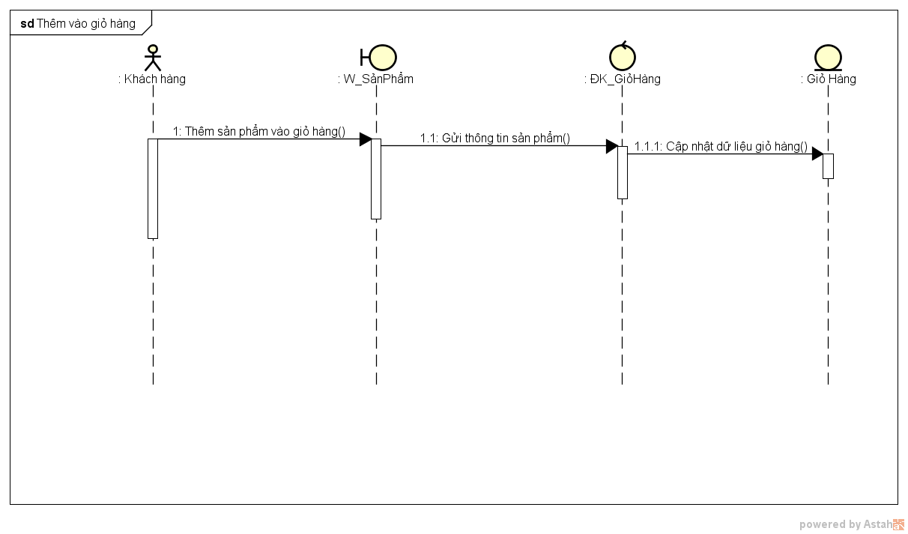

**Hình 3.73** Biểu đồ trình tự Thêm sản phẩm vào giỏ hàng

### Xem lịch sử mua hàng

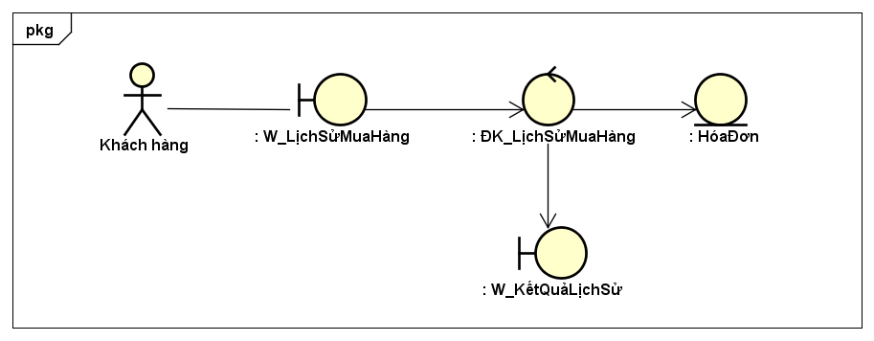

**Hình 3.74** Biểu đồ lớp tham gia ca sử dụng Xem lịch sử mua hàng

**-**W_LịchSửMuaHàng dùng phương thức get đến ĐK_LịchSửMuaHàng

**-**Dữ liệu trả về trình bày ở W_KếtQuảLịchSử

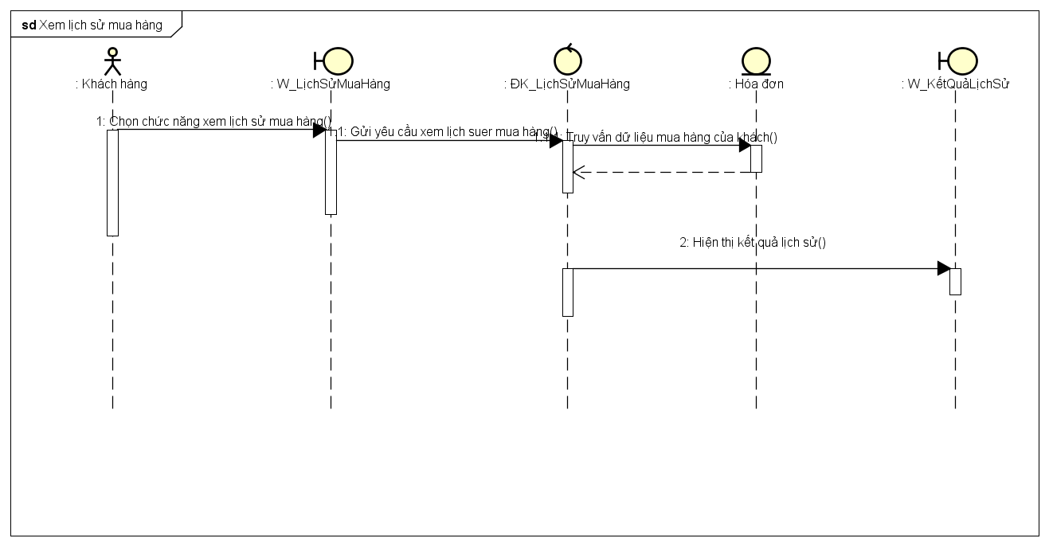

**Hình 3.75** Biểu đồ trình tự Xem lịch sử mua hàng

### Thêm sản phẩm vào danh sách sản phẩm yêu thích

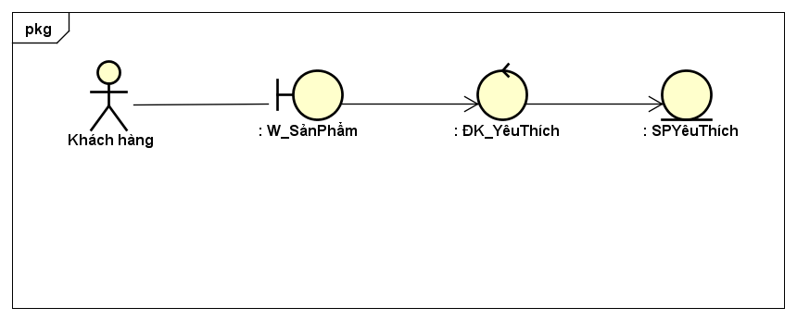

**Hình 3.76** Biểu đồ lớp tham gia ca sử dụng Thêm sản phẩm vào danh sách sản phẩm yêu thích

W_YêuThích dùng phương thức post để gọi đến ĐK_YêuThích

ĐK_ YêuThích gọi đến đối tượng SPYêuThích để tương tác với cơ sở dữ liệu

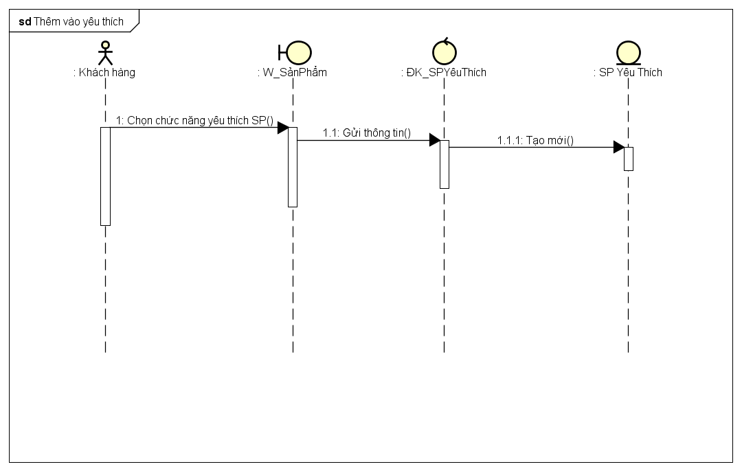

**Hình 3.77** Biểu đồ trình tự Thêm sản phẩm vào danh sách sản phẩm yêu thích

### Xem danh sách sản phẩm yêu thích

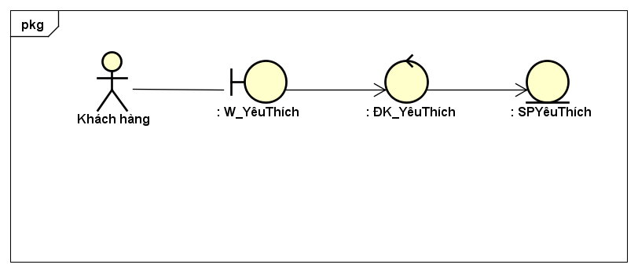

**Hình 3.78** Biểu đồ lớp tham gia ca sử dụng Xem danh sách sản phẩm yêu thích

W_YêuThích dùng phương thức post để gọi đến ĐK_YêuThích

ĐK_ YêuThích gọi đến đối tượng SPYêuThích để tương tác với cơ sở dữ liệu

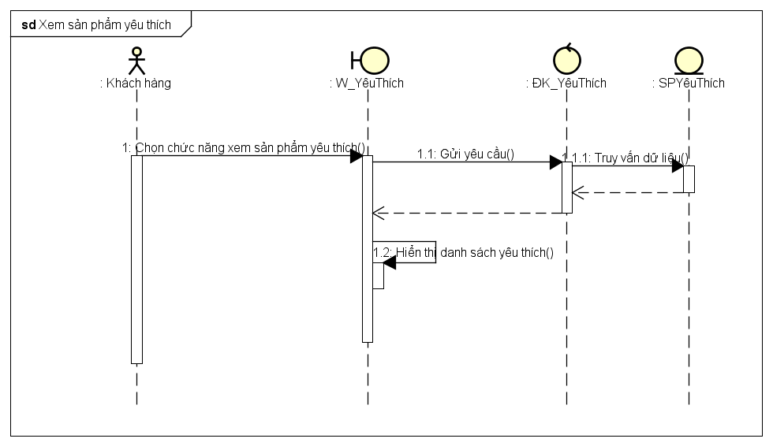

**Hình 3.79** Biểu đồ trình tự Xem danh sách sản phẩm yêu thích

### Loại bỏ sản phẩm khỏi danh sách sản phẩm yêu thích

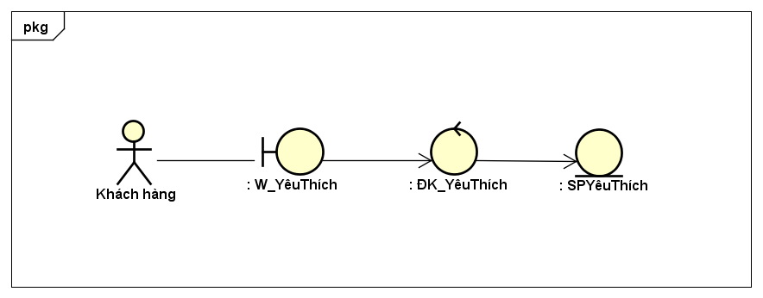

**Hình 3.80** Biểu đồ lớp tham gia ca sử dụng Loại bỏ sản phẩm khỏi danh sách sản phẩm yêu thích

W_YêuThích dùng phương thức post để gọi đến ĐK_YêuThích

ĐK_ YêuThích gọi đến đối tượng SPYêuThích để tương tác với cơ sở dữ liệu

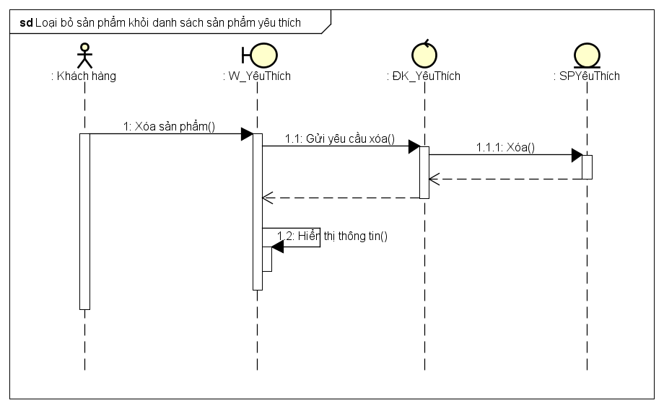

**Hình 3.81** Biểu đồ trình tự Loại bỏ sản phẩm khỏi danh sách sản phẩm yêu thích

### Đăng kí bán hàng

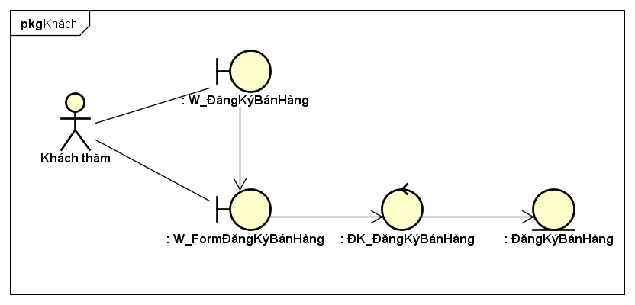

**Hình 3.82** Biểu đồ lớp Đăng kí bán hàng

- W_ĐăngKýBánHàng gọi đến W_FormĐăngKýBánHàng

- W_FormĐăngKýBánHàng dùng phương thức post để gọi đến ĐK_ĐăngKýBánHàng

- ĐK_ ĐăngKýBánHàng gọi đến đối tượng ĐăngKýBánHàng để tương tác với cơ sở dữ liệu

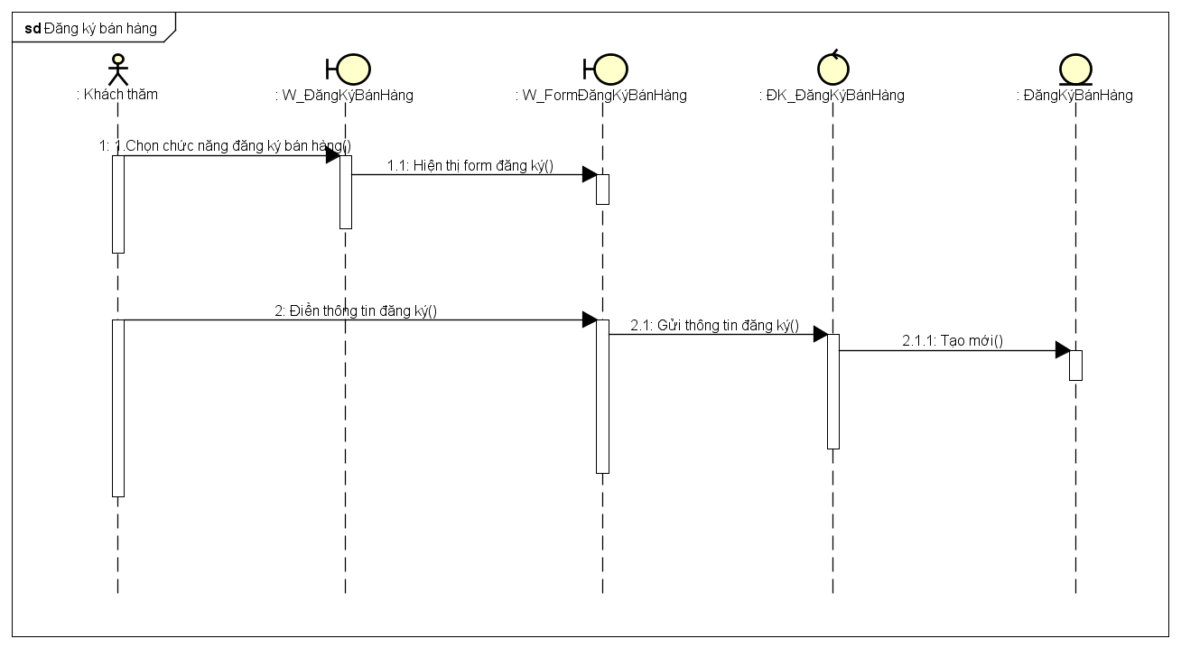

**Hình 3.83** Biểu đồ trình tự Đăng kí bán hàng

### Quản lý đăng kí bán hàng

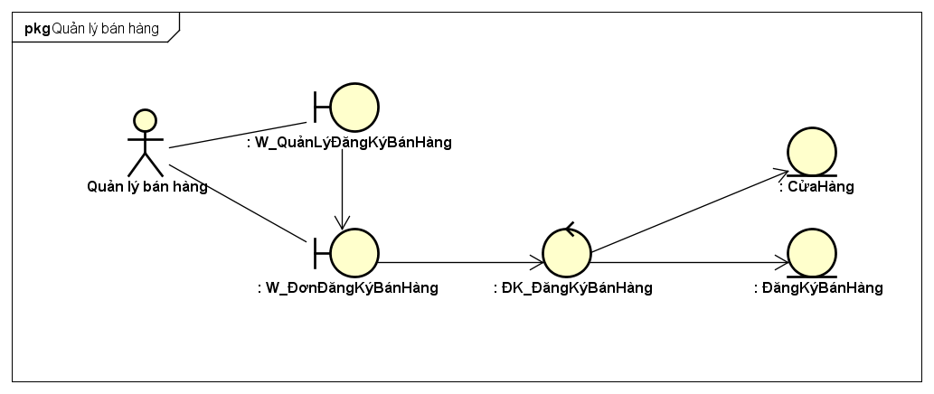

**Hình 3.84** Biểu đồ lớp tham gia ca sử dụng Quản lý đăng kí bán hàng

- W_QuảnLýĐăngKýBánHàng gọi đến W_ĐơnĐăngKýBánHàng

- W_ĐơnĐăngKýBánHàng dùng phương thức get gọi đến ĐK_ĐăngKýBánHàng khi lấy dữ liệu từ ĐăngKýBánHàng

- W_ĐơnĐăngKýBánHàng dùng phương thức post gọi đến ĐK_ĐăngKýBánHàng khi lưu dữ liệu đến CửaHàng

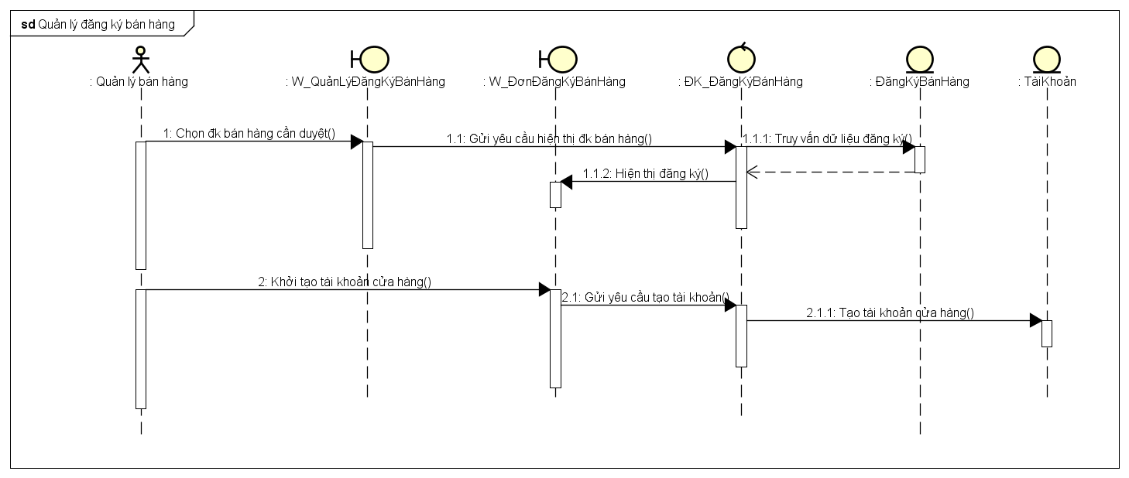

**Hình 3.85** Biểu đồ trình tự Quản lí đăng kí bán hàng

### Đăng kí bán sản phẩm mới



**Hình 3.86** Biểu đồ lớp Đăng kí bán sản phẩm mới

- W_ĐăngKýSảnPhẩmMới gọi đến W_FormĐăngKýSảnPhẩm

- W_FormĐăngKýSảnPhẩm dùng phương thức post để gọi đến ĐK_ĐăngKýSảnPhẩm

- ĐK_ĐăngKýSảnPhẩm gọi đến đối tượng SảnPhẩmĐăngKý để tương tác với cơ sở dữ liệu



**Hình 3.87** Biểu đồ trình tự Đăng kí bán sản phẩm mới

### Sửa thông tin sản phẩm



**Hình 3.88** Biểu đồ lớp Thay đổi thông tin sản phẩm

- W_QuảnLýSảnPhẩm gọi đến W_FormThôngTinSảnPhẩm

- W_FormThôngTinSảnPhẩm dùng phương thức post để gọi đến ĐK_SảnPhẩm

- ĐK_SảnPhẩm gọi đến đối tượng SảnPhẩm để tương tác với cơ sở dữ liệu



**Hình 3.89** Biểu đồ trình tự Thay đổi thông tin sản phẩm

# Thiết kế lớp

## 4.1 Thiết kế sơ đồ lớp

## Sơ đồ gói

Các lớp của hệ thống được chia vào 3 gói: View, Controller và Model.

Trong các thao tác của lớp trong gói Controller có truy cập đến các đối tượng của lớp trong gói Model.

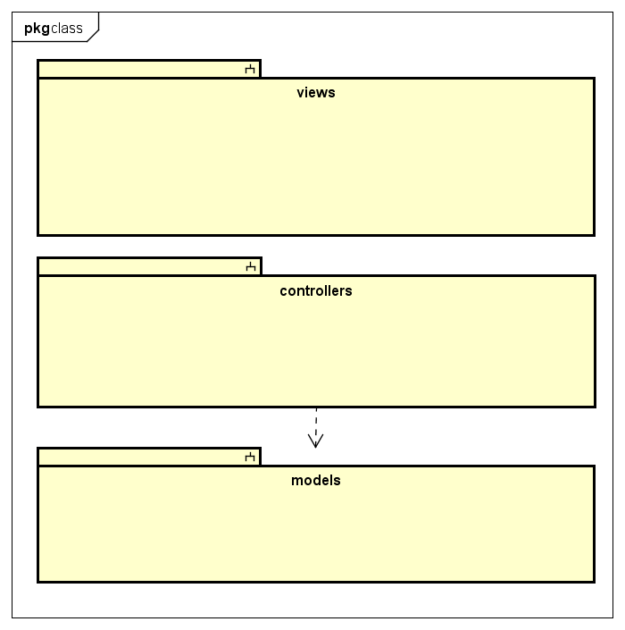

Hình 4.1 Sơ đồ gói các lớp

## Sơ đồ lớp cho các gói

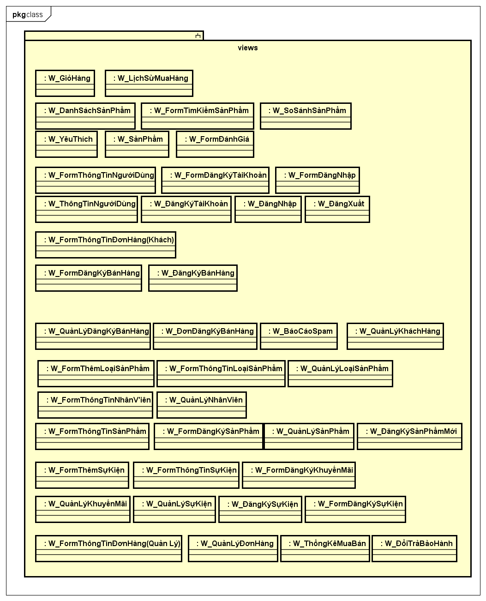

Hình 4.2: Sơ đồ lớp cho gói View

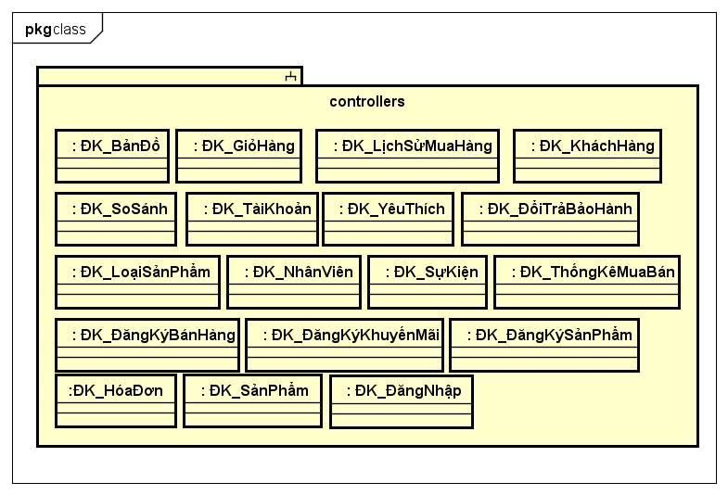

Hình 4.3: Sơ đồ lớp cho gói Controller

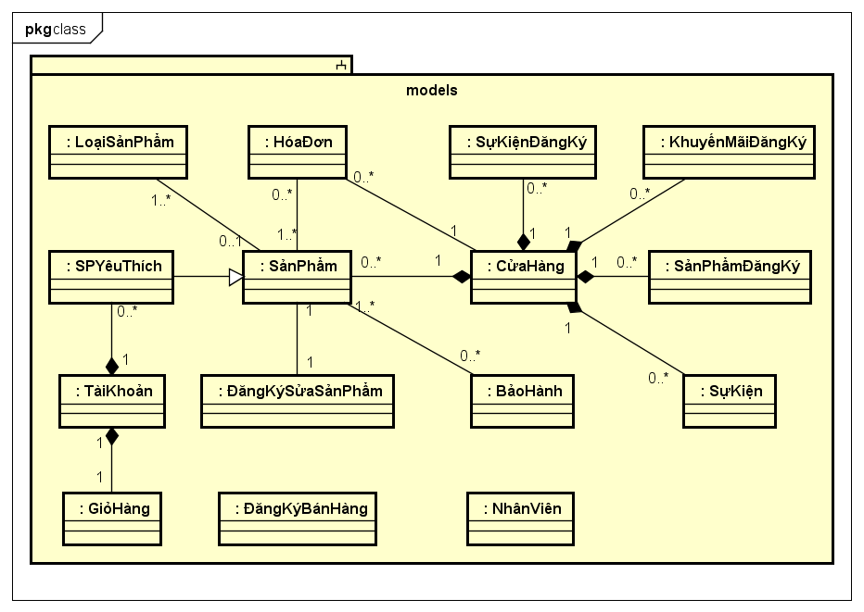

Hình 4.4: Sơ đồ lớp cho gói Model

## 4.2 Thiết kế chi tiết các lớp

## 4.2.1 Thiết kê chi tiết các lớp trong Package Models

|  |  |  |  |  |
| --- | --- | --- | --- | --- |
| Tên Class | Mô tả Class | Tên thuộc tính | Mô tả thuộc tính | Phạm vi truy cập |
| BảoHành | Class lưu thông tin bảo hành của sản phẩm đã bán | ID: String | Id của phiếu bảo hành. | Public |
| ngayMua: Date | Ngày mua sản phẩm | Public |
| ngayHetHan: Date | Ngày hết hạn bảo hành | Public |
| sanPham: String | Tên sản phẩm | Public |
| IDSanPham: String | ID của sản phẩm tương ứng | Public |
| noiDung: String | Nội dung bảo hành | Public |
| CửaHàng | Class lưu thông tin cửa hàng | ID: String | Id của cửa hàng | Public |
| tenCH: String | Tên cửa hàng | Public |
| ngayTao | Ngày cửa hang được cấp phép bán hang trên hệ thống | Public |
| điaChi: String | Địa chỉ cửa hàng | Public |
| sanPham: Array | Array chứa lớp SảnPhẩm đang có trong giỏ hàng | Public |
| ngayTao: Date | Ngày tạo hóa đơn | Public |
| ngayThanhToan: Date | Ngày hóa đơn được thanh toán | Public |
| tinhTrang: Integer | Tình trạng hóa đơn (đã nhận, đang giao, đã thanh toán) | Public |
| thongTinNgưoiNhan: Object | Thông tin người nhận đơn hàng | Public |
| donGia: Float | Tổng giá trị của sản phẩm trong hóa đơn | Public |
| sanPham: Array[SảnPhẩm] | Danh sách sản phẩm trong đơn hàng. | Public |
| ngayTao: Date | Ngày tạo đăng ký | Public |
| ngayBatDau: Date | Ngày bắt đầu khuyến mãi | Public |
| ngayKetThuc: Date | Ngày kết thúc khuyễn mãi | Public |
| cuaHang: Object<Cửa Hàng> | Thông tin cửa hàng tạo khuyến mãi | Public |
| noiDung: Object | Thông tin chi tiết khuyến mãi, bao gồm sản phẩm khuyến mãi, phần tram khuyến mãi. | Public |
| tenLoaiSP: String | Tên loại sản phẩm | Public |
| mieuTa: String | Miêu tả chi tiết loại sản phẩm | Public |
| tenNV: String | Tên nhân viên | Public |
| gioiTinh: String | Giới tính (Nam, Nữ, Khác) | Public |
| vaiTro: String | Vai trò nhân viên | Public |
| soDienThoai: String | Số điện thoại liên lạc | Public |
| sanPhamYeuThich: Array[SảnPhẩm] | Danh sách sản phẩm yêu thích của khách hàng | Public |
| SảnPhẩm | Class lưu thông tin sản phẩm | maSP: String | Mã sản phẩm, duy nhất cho mỗi sản phẩm | Public |
| tenSP: String | Tên sản phẩm | Public |
| loaiSP: Object<LoạiSảnPhẩm> | Đối tượng chứa thông tin loại sản phẩm của sản phẩm | Public |
| soLuong: Integer | Số lượng còn lại của sản phẩm | Public |
| chiTietSanPham: Object | Đối tượng lưu chi tiết/thông số của sản phẩm. Mỗi thuộc tính của đối tượng tương ứng một chi tiết/thông số của sản phẩm | Public |
| mieuTa: String | Miêu tả thêm về sản phẩm | Public |
| cuaHang: Object<CửaHàng> | Đối tượng chứa thông tin cửa hàng cung cấp sản phẩm | Public |
| SảnPhẩmĐăngKý | Class lưu thông tin sản phẩm được Quản lý cửa hang đăng ký bán mới | tenSP: String | Tên sản phẩm đăng ký | Public |
| loaiSP: Object<LoạiSảnPhẩm> | Loại sản phẩm đăng ký | Public |
| chiTietSanPham: Object | Đối tượng lưu chi tiết/thông số của sản phẩm. Mỗi thuộc tính của đối tượng tương ứng một chi tiết/thông số của sản phẩm | Public |
| mieuTa: String | Miêu tả thêm về sản phẩm | Public |
| cuaHang: Object<CửaHàng> | Đối tượng chứa thông tin cửa hàng cung cấp sản phẩm | Public |
| SựKiện | Class lưu thông tin sự kiện đã hoặc đang diễn ra. | ngayTao: Date | Ngày tạo sự kiện | Public |
| ngayBatDau: Date | Ngày sự kiện bắt đầu | Public |
| ngayKetThuc: Date | Ngày kết thúc sự kiện | Public |
| cuaHang: Object<CửaHàng> | Đối tượng chứa thông tin cửa hàng đăng ký sự kiện | Public |
| mieuTa: String | Miêu tả chi tiết về sự kiện | Public |
| SựKiệnĐăngKý | Class lưu thông tin sự kiện được đăng ký mới bởi Quản lý cửa hàng | ngayDangKy: Date | Ngày đăng ký sự kiện | Public |
| cuaHang: Object<CửaHàng> | Đối tượng chứa thông tin cửa hàng đăng ký sự kiện | Public |
| ngayBatDau: Date | Ngày sự kiện bắt đầu | Public |
| ngayKetThuc: Date | Ngày sự kiện kết thúc | Public |
| mieuTa: String | Miêu tả thêm về sự kiện | Public |
| TàiKhoản | Class lưu thông tin tài khoản người dùng | username: String | Tên đăng nhập | Public |
| password: String | Mật khẩu đăng nhập | Public |
| email: String | Địa chỉ email người dùng. | Public |
| hotenNguoiDung: String | Họ tên đầy đủ của khách hàng | Public |
| soDienThoai: String |  | Public |
| gioiTinh: String | Giới tính: Nam, Nữ, Khác | Public |
| ĐăngKýBánHàng | Class lưu thông tin đơn đăng ký bán hàng trên hệ thống | hotenNguoiLienHe: String | Họ tên đầy đủ người sẽ được liên hệ để thảo luận và ký hợp đồng bán hàng. | Public |
| emailNguoiLienHe: String | Email của người sẽ được liên hệ. | Public |
| sdtNguoiLienHe: String | Số điện thoại của người sẽ được liên hệ. | Public |
| emailCuaHang: String | Email của cửa hàng. | Public |
| hotlineCuaHang: String | Số điện thoại cửa hàng | Public |
| tenCuaHang: String | Tên cửa hàng đăng ký | Public |
| diaChiCuaHang: String | Địa chỉ cửa hàng | Public |
| websiteCuaHang: String | Trang web của cửa hàng (nếu có) | Public |
| ĐăngKýSửaSảnPhẩm | Class lưu thông tin yêu cầu sửa thông tin sản phẩm của Quản lý cửa hàng | maSP: String | Mã sản phẩm, duy nhất cho mỗi sản phẩm (không thể thay đổi) | Public |
| tenSP: String | Tên sản phẩm (có thể sửa) | Public |
| loaiSP: Object<LoạiSảnPhẩm> | Loại sản phẩm (có thể thay đổi) | Public |
| soLuong: Integer | Số lượng còn lại sản phẩm (có thể thay đổi) | Public |
| chiTietSanPham: Object | Chi tiết sản phẩm (có thể thay đổi) | Public |
| mieuTa: String | Miêu tả thêm về sản phẩm (có thể thay đổi) | Public |
| GiỏHàng | Class lưu thông tin giỏ hàng | sanPham: Array[Object<SảnPhẩm>] | Array chứa lớp SảnPhẩm đang có trong giỏ hàng | Public |
| LoạiSảnPhẩm | Class lưu thông tin loại sản phẩm | tenLoaiSP: String | Tên loại sản phẩm | Public |
| mieuTa: String | Miêu tả chi tiết loại sản phẩm | Public |
| KhuyếnMãiĐăngKý | Class lưu thông tin khuyến mãi đăng ký | tenKhuyenMai: String | Tên khuyến mãi | Public |
| chiTietKhuyenMai: Object | Chi tiết khuyến mãi | Public |
| NhânViên | Class lưu thông tin nhân viên | username: String | Tên tài khoản nhân viên | Public |
| password: String | Mật khẩu đăng nhập | Public |
| soDT: String | Số điện thoại nhân viên | Public |
| quyen: String | Quyền truy cập của tài khoản | Public |
| SPYêuThích | Class lưu thông tin sản phẩm yêu thích | spYeuThich: Array[Object<SảnPhẩm>] | Danh sách sản phẩm yêu thích | Public |
| username: String | Tên tài khoản của danh sách sản phẩm yêu thích. | Public |
| HóaĐơn | Class lưu thông tin hóa đơn | ngàyTạo: Date | Ngày tạo hóa đơn | Public |
| ngàyThanhToán: Date | Ngày hóa đơn được thanh toán | Public |
| tìnhTrạng: Integer | Tình trạng hóa đơn (đã nhận, đang giao, đã thanh toán) | Public |
| thôngTinNgườiNhận: String | Thông tin người nhận đơn hàng | Public |
| Đơn Giá: Float | Tổng giá trị của sản phẩm trong hóa đơn | Public |
|  |  | Sản Phẩm: Array | Danh sách sản phẩm trong đơn hàng. | Public |

## Thiết kê chi tiết các lớp trong Package Views

|  |  |  |  |  |
| --- | --- | --- | --- | --- |
| Tên Class | Mô tả Class | Tên thuộc tính/Phương thức | Mô tả thuộc tính/Phương thức | Phạm vi truy cập |
| W_GiỏHàng | Tương ứng với component hiển thị thông tin giỏ hàng | sanPham: Array[SảnPhẩm] | Danh sách sản phẩm hiện có trong giỏ hàng | Private |
| sendRequest(request: Objeect, callback: Function): Void | Gửi yêu cầu lên controller. Xử lý kết quả trả về tương ứng ở hàm callback được truyền vào khi gửi yêu cầu. | Private |
| onXoaSP(sanPham: SảnPhẩm): Void | Hàm sự kiện kích hoạt khi người dùng chọn chức năng xóa một sản phẩm khỏi giỏ hàng | Public |
| hienThiThongTin(sanPham: Array[SảnPhẩm]): Void | Hàm hiển thị danh sách sản phẩm đang có trong giỏ hàng. | Public |
| onThayDoiSL(): Void | Hàm sự kiện kích hoạt khi người dùng thay đổi số lượng một sản phẩm trong giỏ hàng | Public |
| onThemSP(): Void | Hàm sự kiện kích hoạt khi người dùng thêm một sản phẩm vào giỏ hàng. | Public |
| W_LịchSửMuaHàng | Component hiển thị lịch sử mua hàng khi khách hàng chọn chức năng tương ứng. | lichSu: Object | Thông tin lịch sử mua hàng của khách hàng. Thông tin gồm có sản phẩm đã mua và ngày mua tương ứng. | Private |
| hienThi(lichSu: Object): Void | Hàm hiển thị lịch sử mua hàng của khách hàng từ thuộc tính lichSu. | Public |
| onXemLS(): Void | Hàm sự kiện kích hoạt khi người dùng chọn chức năng xem lịch sử. | Public |
| W_DanhSáchSảnPhẩm | Component hiển thị danh sách sản phẩm cho khách hàng | sanPhamDS: Array[SảnPhẩm] | Danh sách sản phẩm hiển thị. | Private |
| hienThiDanhSachSP(): Void | Hiển thị danh sách sản phẩm. | Public |
| onXemSP(sanPham: SảnPhẩm): Void | Hàm sự kiện kích hoạt khi người dùng chọn xem một sản phẩm. | Public |
| W_SoSánhSảnPhẩm | Component hiển thị kết quả so sánh sản phẩm | sanPhamDS: Array[SảnPhẩm] | Danh sách sản phẩm so sánh | Private |
| onSoSanhSP(): Void | Hàm sự kiện kích hoạt khi người dùng chọn chức năng so sánh sản phẩm | Public |
| hienThiSoSanh(): Void | Hiển thị kết quả so sánh | Public |
| W_FormTìmKiếmSảnPhẩm | Một text box cho phép nhập từ khóa tìm kiếm sản phẩm | tuKhoaTK: String | Từ khóa tìm kiếm nhập vào form. | Private |
| onTimKiem(): Void | Hàm sự kiện kích hoạt khi người dùng kích hoạt tìm kiếm (click chuột vào button hoặc nhấn enter) | Public |
| W_FormĐánhGiá | Form cho phép khách hàng nhập đánh giá của mình về sản phầm đã mua. | phanHoi: String | Phản hồi của khách hàng về sản phẩm | Private |
| danhGia: Integer | Đánh giá của người dùng về sản phẩm theo số sao (tối đa 5 sao) | Private |
| onDanhGiaSP(): Void | Hàm sự kiện kích hoạt khi người dùng gửi đánh giá sản phẩm. | Public |
| W_SảnPhẩm | Component tương ứng với một sản phẩm khách hàng đang xem. | sanPham: SảnPhẩm | Object chứa thông tin sản phẩm tương ứng. | Private |
| onXemSP(sanPham: SảnPhẩm): Void | Hàm sự kiện kích hoạt khi người dùng chọn chức năng xem sản phẩm, giúp hiển thị thông tin sản phẩm. | Public |
| onThemVaoGioHang(): Void | Hàm sự kiện khi người dùng thêm sản phẩm đang xem vào giỏ hàng. | Public |
| onDanhGia(): Void | Hàm sự kiện kích hoạt khi người dùng chọn chức năng đánh giá, một form đánh giá hiển thị lên sau đó. | Public |
| onYeuThich(): Void | Hàm sự kiện kích hoạt khi người dùng chọn chức năng Yêu thích sản phẩm đang xem. | Public |
| onTimCuaHang(): Void | Hàm sự kiện kích hoạt khi người dùng chọn chức năng tìm cửa hàng bán sản phẩm đang xem. | Public |
| W_ĐăngKýTàiKhoản | Component tương ứng với chức năng đăng ký tài khoản khách hàng. | onDangKyTK(): Void | Hàm sự kiện kích hoạt khi người dùng chọn chức năng đăng ký tài khoản. | Public |
| hienThiFormDangKy(): Void | Hiển thị form điền thông tin đăng ký tài khoản | Public |
| W_FormĐăngKýTàiKhoản | Form nhập thông tin đăng ký tài khoản khách hàng mới. | username: String | Tên đăng nhập | Public |
| password: String | Mật khẩu đăng nhập. | Public |
| email: String | Địa chỉ email | Public |
| hoTen: String | Họ tên đầy đủ. | Public |
| gioiTinh: String | Giới tính (Nam, Nữ, Giới tính khác) | Public |
| W_ThôngTinNgườiDùng | Hiển thị thông tin khách hàng khi chọn chức năng tương ứng. | nguoiDung: TàiKhoản | Object lưu thông tin khách hàng. | Private |
| onSuaThongTin(): Void | Hàm sự kiện kích hoạt khi khách hàng chọn chức năng sửa thông tin tài khoản. | Public |
| hienThiForm(): Void | Hàm hiển thị form sửa thông tin tài khoản người dùng. | Public |
| W_FormThôngTinNgườiDùng | Form chứa thông tin khách hàng. | username: String | Tên đăng nhập | Public |
| password: String | Mật khẩu đăng nhập. | Public |
| email: String | Địa chỉ email | Public |
| hoTen: String | Họ tên đầy đủ. | Public |
| gioiTinh: String | Giới tính (Nam, Nữ, Giới tính khác) | Public |
| W_YêuThích | Hiển thị danh sách sản phẩm yêu thích của khách hàng. | sanPhamYeuThich: Array[SảnPhẩm] | Danh sách sản phẩm yêu thích của khách hàng. | Private |
| onXemYeuThich(): Void | Hàm sự kiện kích hoạt khi người dùng chọn chức năng xem danh sách sản phẩm yêu thích. | Public |
| onXoaYeuThich(sanPham: SảnPhẩm): Void | Hàm sự kiện được kích hoạt khi người dùng xóa một sản phẩm khỏi danh sách sản phẩm yêu thích. | Public |
| hienThiThongTin(): Void | Hiển thị danh sách sản phẩm yêu thích của khách hàng. | Public |
| W_ĐăngNhập | Chứa form điền thông tin đăng nhập của khách hàng. | onDangNhap(): Void | Hàm sự kiện kích hoạt khi người dùng chọn chức năng đăng nhập. | Public |
| hienThiForm(): Void | Hàm hiển thị form điền thông tin đăng nhập. | Public |
| W_FormĐăngNhập | Form điền thông tin đăng nhập của người dùng. | username: String | Tên đăng nhập. | Public |
| password: String | Mật khẩu đăng nhập. | Public |
| onGuiThongTinDangNhap(): Void | Hàm sự kiện kích hoạt khi người dùng gửi thông tin đăng nhập (click chuột vào button hoặc nhấn enter). | Public |
| W_ĐăngXuất | Comonent tương ứng với chức năng đăng xuất. | taiKhoan: TàiKhoản | Object chứa thông tin tài khoản người dùng | Private |
| onDangXuat(): Void | Hàm sự kiện kích hoạt khi người dùng chọn chức năng đăng xuất. | Public |
| guiYeuCauDangXuat(taiKhoan: TàiKhoản): Void | Sử dụng phương thức Http/Https để gửi yêu cầu đăng xuất lên controller. | Private |
| W_FormThôngTinĐơnHàng(Khách) | Form hiển thị thông tin đơn hàng của khách hàng khi đặt hàng. | tenNguoiNhan: String | Họ tên người nhận hàng. | Public |
| diaChi: String | Địa chỉ nhận hàng. | Public |
| soDienThoai: String | Số điện thoại của người nhận hàng. | Public |
| donHang: Object | Object chứa thông tin đơn hàng, bao gồm sản phẩm trong đơn hàng và giá tương ứng. | Public |
| guiThongTin(nguoiNhan: Object) | Sử dụng phương thức Http/Https để gửi thông tin đơn hàng lên controller. | Public |
| hienThiThongTinDonHang(): Void | Hiển thị thông tin đơn hàng. | Public |
| W_ĐăngKýBánHàng | Component tương ứng chức năng đăng ký bán hàng. | onDangKyBanHang(): Void | Hàm sự kiện kích hoạt khi người dùng chọn chức năng đăng ký bán hàng. | Public |
| hienThiFormDK(): Void | Hàm hiển thị form điền thông tin đăng ký bán hàng. | Public |
| W_FormĐăngKýBánHàng | Form thông tin đăng ký bán hàng. | hotenNguoiLienHe: String | Họ tên đầy đủ người sẽ được liên hệ để thảo luận và ký hợp đồng bán hàng. | Public |
| emailNguoiLienHe: String | Email của người sẽ được liên hệ. | Public |
| sdtNguoiLienHe: String | Số điện thoại của người sẽ được liên hệ. | Public |
| emailCuaHang: String | Email của cửa hàng. | Public |
| hotlineCuaHang: String | Số điện thoại liên hệ của cửa hàng. | Public |
| tenCuaHang: String | Tên cửa hàng. | Public |
| diaChiCuaHang: String | Địa chỉ cửa hàng. | Public |
| websiteCuaHang: String | Địa chỉ trang web của cửa hàng (nếu có) | Public |
| onDangKyBanHang(): Void | Hàm sự kiện kích hoạt khi người dùng gửi thông tin đăng ký bán hàng. | Public |
| guiThongTinDK(): Void | Sử dụng phương thức Http/Https để gửi form đăng ký bán hàng lên controller. | Public |
| W_QuảnLýĐăngKýBánHàng | Component tương ứng sử dụng trong chức năng quản lý đăng ký bán hàng. | donDangKy: Array[ĐăngKýBánHàng] | Danh sách đơn đăng ký bán hàng. | Private |
| onXemDonDangKy() | Hàm sự kiện kích hoạt khi người dùng chọn xem một đơn đăng ký bán hàng trong danh sách. | Public |
| layThongTinDonDK(id: String): Void | Sử dụng phương thức Http/Https gửi yêu cầu lấy thông tin đơn đăng ký bán hàng lên controller. | Private |
| W_ĐơnĐăngKýBánHàng | Form chứa thông tin đơn đăng ký bán hàng khi chọn một đơn đăng ký bán hàng trên trang quản lý. | donDangKy: Object< ĐăngKýBánHàng > | Object chứa thông tin của đơn đăng ký bán hàng. | Private |
| hienThiThongTin(): Void | Hàm hiển thị thông tin đơn đăng ký bán hang. | Private |
| onTaoCuaHang(): Void | Hàm sự kiện kích hoạt khi người dùng chọn chức năng Tạo tài khoản cửa hàng khi duyệt đơn đăng ký bán hàng. | Public |
| W_QuảnLýKháchHàng | Trang quản lý khách hàng. | onXemBaoCaoSpam(): Void | Hàm sự kiện kích hoạt khi người dùng chọn chức năng Kiểm tra báo cáo spam. | Public |
| hienThiDanhSachSpam(): Void | Hiển thị danh sách báo cáo spam. | Public |
| W_BáoCáoSpam | Component hiển thị danh sách tài khoản bị báo cáo spam theo thứ tự số lần bị báo cáo giảm dần. | taiKhoan: Array[Object<TàiKhoản>] | Danh sách tài khoản bị báo cáo | Public |
| taiKhoanBlock: Array[Object<TàiKhoản>] | Danh sách tài khoản đánh dấu chuẩn để block. | Public |
| onBlockTK() | Hàm sự kiện kích hoạt khi người dùng chọn chức năng block những tài khoản đã chọn. | Publict |
| W_QuảnLýLoạiSảnPhẩm | Component tương ứng chức năng quản lý loại sản phẩm ở trang quản lý. | tuKhoaTK: String | Từ khóa tìm kiếm loại sản phẩm | Public |
| onTimKiem(): Void | Hàm sự kiện kích kích hoạt khi người dùng kích hoạt chức năng tìm kiếm loại sản phẩm (click chuột vào button tìm kiếm hoặc nhấn enter) | Public |
| hienThiFormThemLoaiSP(): Void | Hiển thị form điền thông tin loại sản phẩm. | Public |
| hienThiChiTietLoaiSP(): Void | Hiển thị form chứa thông tin chi tiết loại sản phẩm. | Public |
| W_FormThêmLoạiSảnPhẩm | Form điền thông tin để thêm loại sản phẩm. | thongTin: Object | Object chứa thông tin loại sản phẩm | Public |
| themLoaiSP(): Void | Hàm sự kiện kích hoạt khi người dùng chọn chức năng thêm loại sản phẩm. | Public |
| W_FormThôngTinLoạiSảnPhẩm | Form thông tin loại sản phẩm. | thongTin: Object | Object chứa thông tin loại sản phẩm. | Public |
| thayDoiThongTin(): Void | Hàm sự kiện kích hoạt khi người dùng chọn chức năng thay đổi thông tin loại sản phẩm. | Public |
| xoaLoaiSP(): Void | Hàm sự kiện kích hoạt khi người dùng chọn chức năng xóa loại sản phẩm. | Public |
| W_QuảnLýNhânViên | Component tương ứng cho chức năng quản lý các tài khoản admin. | taiKhoan: Array[Object] | Danh sách tài khoản admin. | Private |
| hienThiChiTiet(): Void | Hàm sự kiện kích hoạt khi người dùng chọn xem một tài khoản admin. | Public |
| hienThiFormChiTiet(taiKhoan: Object): Void | Hiển thị form chứa thông tin chi tiết tài khoản. | Public |
| W_FormThôngTinNhânViên | Form chứa thông tin chi tiết tài khoản admin. | taiKhoan: Object | Thông tin tài khoản admin | Private |
| capNhatQuyen(): Void | Hàm sự kiện kích hoạt khi người dùng thay đổi quyền của tài khoản. | Public |
| W_QuảnLýSảnPhẩm | Component tương ứng chức năng quản lý sản phẩm ở trang quản lý. | tuKhoaTK: String | Từ khóa tìm kiếm sản phẩm | Public |
| timKiem(): Void | Hàm sự kiện kích kích hoạt khi người dùng kích hoạt chức năng tìm kiếm sản phẩm (click chuột vào button tìm kiếm hoặc nhấn enter) | Public |
| hienThiFormThemLoaiSP(): Void | Hiển thị form điền thông tin sản phẩm. | Public |
| hienThiChiTietLoaiSP(): Void | Hiển thị form chứa thông tin chi tiết sản phẩm. | Public |
| W_ĐăngKýSảnPhẩmMới | Component chứa form điền thông tin sản phẩm mới mà cửa hàng muốn bán. | onClickDKSPMoi(): Void | Hàm sự kiện kích hoạt khi người dùng chọn chức năng đăng ký bán sản phẩm mới. | Public |
| hienThiFormDK(): Void | Hiển thị form điền thông tin đăng ký sản phẩm mới. | Public |
| W_FormĐăngKýSảnPhẩm | Form điền thông tin đăng ký bán sản phẩm mới. | tenSanPham: String | Tên sản phẩm. | Public |
| loaiSanPham: Object<LoạiSảnPhẩm> | Loại sản phẩm | Public |
| chiTietSanPham: Object | Object chứa chi tiết/thông số sản phẩm | Public |
| mieuTa: String | Miêu tả thêm về sản phẩm | Public |
| onClickDangKy(): Void | Hàm sự kiện kích hoạt khi người dùng click chuột vào nút gửi đăng ký. | Public |
| W_FormThôngTinSảnPhẩm | Form chứa thông tin chi tiết sản phẩm. | tenSanPham: String | Tên sản phẩm, có thể sửa. | Public |
| loaiSanPham: Object<LoạiSảnPhẩm> | Loại sản phẩm, có thể sửa. | Public |
| chiTietSanPham: Object | Object chứa chi tiết/thông số sản phẩm, có thể sửa. | Public |
| mieuTa: String | Miêu tả thêm về sản phẩm, có thể sửa. | Public |
| onClickDKSuaThongTin(): Void | Hàm sự kiện kích hoạt khi người dùng click chuột vào nút gửi đăng ký sửa thông tin sản phẩm. (Chỉ xuất hiện khi tài khoản có quyền Quản lý cửa hàng) | Public |
| onClickXoaSanPham(): Void | Hàm sự kiện kích hoạt khi người dùng click chuột vào nút đăng ký xóa sản phẩm. | Public |
| onClickSuaThongTin(): Void | Hàm sự kiện kích hoạt khi người dùng click chuột vào nút sửa thông tin sản phẩm (chỉ có khi tài khoản có quyền của Quản lý bán hàng) | Public |
| W_QuảnLýSựKiện | Component tương ứng chức năng quản lý sự kiện. | tuKhoaTK: String | Từ khóa tìm kiếm sự kiện. | Public |
| suKien: Array[Object<SựKiện>] | Danh sách sự kiện. | Public |
| onClickTimKiem(): Void | Hàm sự kiện kích hoạt khi người dùng click chuột chọn nút tìm kiếm. | Public |
| onClickThemSK(): Void | Hàm sự kiện kích hoạt khi người dùng click chọn nút thêm sự kiện, có chức năng gọi form điền thông tin sự kiện đăng ký. | Public |
| onClickXemSK(suKien: Object<SựKiện>): Void | Hàm sự kiện kích hoạt khi người dùng click chọn xem sự kiện. | Public |
| W_FormThêmSựKiện | Form cho người dùng điền thông tin sự kiện muốn thêm. | tenSuKien: String | Tên sự kiện. | Public |
| ngayBatDau: Date | Ngày bắt đầu sự kiện | Public |
| ngayKetThuc: Date | Ngày sự kiện kết thúc | Public |
| mieuTaSK: String | Miêu tả sự kiện | Public |
| onClickThemSK(): Void | Hàm sự kiện kích hoạt khi người dùng click chọn nút thêm sự kiện. | Public |
| W_FormThôngTinSựKiện | Form chứa thông tin sự kiện. | tenSuKien: String | Tên sự kiện | Public |
| ngayBatDau: Date | Ngày bắt đầu sự kiện | Public |
| ngayKetThuc: Date | Ngày kết thúc sự kiện. | Public |
| mieuTaSK: String | Miêu tả sự kiện. | Public |
| trangThai: String | Tình trạng sự kiện (Chưa được chấp nhận, Đã được chấp nhận, Đã kết thúc) | Public |
| onClickCapNhatSK(): Void | Hàm sự kiện kích hoạt khi click chọn nút gửi cập nhật thông tin sự kiện. | Public |
| onClickTrangThaiSK(): Void | Hàm sự kiện kích hoạt khi người dùng thay đổi trạng thái sự kiện. | Public |
| onClickXoaSK(): Void | Hàm sự kiện kích hoạt khi người dùng click chọn nút chức năng xóa sản phẩm đang xem. | Public |
| W_FormĐăngKýSựKiện | Form điền thông tin sự kiện muốn đăng ký. | tenSuKien: String | Tên sự kiện đăng ký | Public |
| ngayBatDau: Date | Ngày bắt đầu sự kiện | Public |
| ngayKetThuc: Date | Ngày kết thúc sự kiện | Public |
| mieuTaSK: String | Miêu tả sự kiện | Public |
| onClickDKSK(): Void | Hàm sự kiện kích hoạt khi người dùng click chọn nút cho chức năng đăng ký sự kiện. | Public |
| W_QuảnLýKhuyếnMãi | Component tương ứng chức năng quản lý khuyến mãi. | onClickTaoKhuyenMai(): Void | Hàm sự kiện kích hoạt khi người dùng click chọn nút tạo khuyến mãi. Một form điền thông tin khuyễn mãi sẽ hiện ra sau đó. | Public |
| W_FormĐăngKýKhuyếnMãi | Form điền thông tin đăng ký khuyến mãi. | ngayBatDau: Date | Ngày bắt đầu khuyến mãi | Public |
| ngayKetThuc: Date | Ngày kết thúc khuyến mãi | Public |
| noiDung: Object | Object lưu thông tin chi tiết khuyến mãi. | Public |
| W_QuảnLýĐơnHàng | Component tương ứng chức năng quản lý đơn hàng. | danhSachDH: Array[Object<ĐơnHàng>] | Danh sách đơn hàng | Public |
| onClickXemDH(): Void | Hàm sự kiện kích hoạt khi người dụng click chọn một đơn hàng. | Public |
| hienThiDonHang(donHang: Object<ĐơnHàng>) | Hiển thị form ghi thông tin đơn hàng. | Public |
| W_FormThôngTinĐơnHàng(Quản Lý) | Form lưu thông tin đơn hàng | ngayThanhToan: Date | Ngày hóa đơn được thanh toán | Public |
| tinhTrang: Integer | Tình trạng hóa đơn (đã nhận, đang giao, đã thanh toán) | Public |
| thongTinNgưoiNhan: Object | Thông tin người nhận đơn hàng | Public |
| donGia: Float | Tổng giá trị của sản phẩm trong hóa đơn | Public |
| sanPham: Array[SảnPhẩm] | Danh sách sản phẩm trong đơn hàng. | Public |
| W_ThốngKêMuaBán | Trang hiển thị thống kê mua bán. | ngayBatDau: Date | Ngày bắt đầu thống kê. | Public |
| ngayKetThuc: Date | Ngày kết thúc thống kê. | Public |
| onClickThongKeHT(): Void | Hàm sự kiện kích hoạt khi người dùng click vào nút thống kê mua bán toàn hệ thống. | Public |
| onClickThongKeCH(): Void | Hàm sự kiện kích hoạt khi người dùng click vào nút thống kê mua bán cửa hàng. | Public |
| W_ĐổiTrảBảoHành | Trang hiển thị thông tin đổi trả, bảo hành | onClickXemDTBH(): Void | Hàm sự kiện kích hoạt khi người dùng click chọn chức năng theo dõi đổi trả bảo hành. | Public |

## Thiết kê chi tiết các lớp trong Package Controllers

|  |  |  |  |  |
| --- | --- | --- | --- | --- |
| Tên Class | Mô tả Class | Tên phương thức | Mô tả phương thức | Phạm vi truy cập |
| ĐK_TàiKhoản | Controller xử lý các sự kiện liên quan đến tài khoản khách hàng | getTaiKhoan(username: String, password: String) | Truy vấn thông tin tài khoản khách hàng | Public |
| updateTaiKhoan(username: String, newInfomation: Object) | Cập nhật thông tin tài khoản khách hàng | Public |
| createTaiKhoan(information: Object) | Tạo tài khoản mớ | Public |
| ĐK_YêuThích | Controller xử lý các sự kiện liên quan đến các chức năng thao tác với sản phẩm yêu thích. | getSPYeuThich(username: String) | Lấy danh sách sản phẩm yêu thích của khách hàng | Public |
| xoaSPYeuThich(username: String, sanPham: SảnPhẩm) | Xóa sản phẩm khỏi danh sách sản phẩm yêu thích của khách hàng. | Public |
| themSPYeuThich(usetname: String, sanPham: SảnPhẩm) | Thêm sản phẩm vào danh sách sản phẩm yêu thích của khách hàng | Public |
| ĐK_SoSánh | Controller xử lý các sự kiện liên quan đến so sánh sản phẩm | getDanhSachSanPham(): Array[SảnPhẩm] | Lấy thông tin sản phẩm trong danh sách sản phẩm so sánh | Public |
| guiKetQua(ketQua: Object): Void | Gửi kết quả so sánh để hiển thị ở lớp biên. | Public |
| ĐK_LịchSửMuaHàng | Controller xử lý xự kiện xem lịch sử mua hàng | getLichSu(username: String): Object | Lấy lịch sử mua hàng của khách hàng, thông tin lịch sử được lưu vào một Object. | Public |
| guiKetQua(lichSu: Object): Void | Gửi kết quả truy vấn để hiển thị ở lớp biên. | Public |
| ĐK_GiỏHàng | Controller xử lý các sự kiện liên quan đến quản lý giỏ hàng | guiPhanHoi(response: Object) | Gửi thông tin phản hồi cho yêu cầu, thể hiển các thông tin: Tình trạng xử lý, Thông tin lỗi (nếu có), Thông báo cho người dùng (nếu có). Các thông tin trên được lưu trong Object response. | Public |
| themSanPham(sanPham: SảnPhẩm) | Thêm sản phẩm vào giỏ hàng | Public |
| xoaSanPham(sanPham: SảnPhẩm) | Xóa sản phẩm khỏi giỏ hàng | Public |
| thayDoiSoLuongSanPham(sanPham: SảnPhẩm, soLuong: Integer) | Thay đổi số lượng sản phẩm đang có | Public |
| hienThiTrangThanhToan() | Hiển thi trang thanh toán | Public |
| ĐK_BảnĐồ | Controller xử lý sự kiện liên quan đến truy vấn vị trí cửa hàng và tìm đường. | hienThiViTri(viTri: Object) | Hiển thị vị trí trên Google Map | Public |
| timDuong(diemBatDau: Object, diemKetThuc: Object) | Hiển thị chỉ dẫn trên Google Map | Public |
| ĐK_KháchHàng | Controller xử lý các sự kiện liên quan quản lý khách hàng | blockTaiKhoan(username: String) | Block tài khoản khách hàng | Public |
| getThongTinTaiKhoan(username: String) | Lấy thông tin tài khoản khách hàng | Public |
| hienThiThongTin() | Hiển thị thông tin tài khoản khách hàng | Public |
| ĐK_LoạiSảnPhẩm | Controller xử lý các sự kiện liên quan quản lý loại sản phẩm | themLoaiSanPham(information: Object) | Thêm mới loại sản phẩm | Public |
| suaLoaiSanPham(id: String, information: Object) | Cập nhật thông tin loại sản phẩm | Public |
| xoaLoaiSanPham(id: String) | Xóa loại sản phẩm | Public |
| timKiem(query: String) | Tìm kiếm loại sản phẩm | Public |
| hienThiThongTin(id: String) | Hiển thị thông tin loại sản phẩm | Public |
| ĐK_NhânViên | Controller xử lý các sự kiện liên quan quản lý tài khoản nhân viên. | getThongTin(username: String) | Lấy thông tin nhân viên | Public |
| thayDoiQuyen(username: String, quyen: Integer) | Thay đổi quyền của tài khoản | Public |
| themTaiKhoan(information: String) | Tạo tài khoản mới | Public |
| hienThiThongTin(username: Object) | Hiển thị thông tin tài khoản | Public |
| ĐK_SựKiện | Controller xử lý các sự kiện liên quan quản lý sự kiện | timKiem(query: String) | Tìm kiếm sự kiện | Public |
| themSuKien(information: Object) | Thêm sự kiện mới | Public |
| suaSuKien(id: String, newInfomation: Object) | Sửa thông tin sự kiện | Public |
| xoaSuKien(id: String) | Xóa sự kiện | Public |
| hienThiThongTin(id: String) | Hiển thị thông tin sự kiện | Public |
| ĐK_ThốngKêMuaBán | Controller xử lý các sự kiện liên quan thống kê mua bán. | truyVanThongTin(query: String) | Truy vấn thông tin mua bán. | Public |
| hienThiKetQua() | Hiển thị biểu đồ thống kê | Public |
| ĐK_ĐăngKýBánHàng | Controller xử lý các sự kiện liên quan quản lý đăng ký bán hàng | getDangKyBanHang() | Lấy thông tin đơn đăng ký bán hàng | Public |
| hienThiThongTin() | Hiển thị thông tin đơn đăng ký bán hàng | Public |
| capNhatTrangThaiDangKy(trangThai: Integer) | Cập nhât trạng thái đơn đăng ký (Chấp nhận, Hủy bỏ) | Public |
| ĐK_ĐăngKýKhuyếnMãi | Controller xử lý các sự kiện liên quan quản lý đăng ký khuyến mãi | getDangKyKhuyenMai() | Truy vấn đơn đăng ký khuyến mãi | Public |
| hienThiThongTin() |  | Public |
| capNhatTrangThaiDangKy(trangThai: Integer) | Thay đổi trạng thái của đơn đăng ký (Chấp nhận, Hủy bỏ) | Public |
| ĐK_ĐăngKýSảnPhẩm | Controller xử lý các sự kiện liên quan quản lý đăng ký sản phẩm | yeuCauBanSanPhamMoi(sanPham: Object) | Tạo một yêu cầu thêm mới sản phẩm | Public |
| yeuCauCapNhatThongTin(newInfomation: Object) | Tạo một yêu cầu cập nhật thông tin sản phẩm | Public |
| ĐK_ĐổiTrảBảoHành | Controller xử lý các sự kiện liên quan kiểm tra tình trạng bảo hành, đổi trả sản phẩm. | truyVanThongTin() | Truy vấn những sản phẩm còn trong thời gian đổi trả, bảo hành | Public |
| hienThiThongTin() | Hiển thị danh sách sản phẩm còn trong thời gian đổi trả, bảo hành. | Public |
| ĐK_HóaĐơn | Controller xử lý các sự kiện liên quan quản lý hóa đơn | taoHoaDon(infomation: Object) | Tạo hóa đơn cho đơn hàng mới | Public |
| capNhatTrangThai(newInfomation: Object) | Thay đổi trạng thái hóa đơn (Đã nhận, Đang giao, Đã giao) | Public |
| ĐK_SảnPhẩm | Controller xử lý các sự kiện liên quan đến sản phẩm. | xemThongTinSanPham() | Truy vấn thông tin sản phẩm | Public |
| suaSanPham(newInfomation: Object) | Cập nhật thông tin sản phẩm | Public |
| xoaSanPham(id: String) | Xóa sản phẩm | Public |
| themSanPham(sanPham: Object) | Thêm sản phẩm mới | Public |
| hienThiThongTin() | Hiển thị thông tin sản phẩm. | Public |
| ĐK_ĐăngNhập | Controller xử lý các sự kiện liên quan đăng nhập hệ thống. | kiemTra(username: String, password: String) | Kiểm tra thông tin đăng nhập | Public |
| hienThiTinhTrang() | Hiển thị tình trạng đăng nhập | Public |

## Thiết kế giao diện người dùng

## 4.3.1 Đăng ký tài khoản

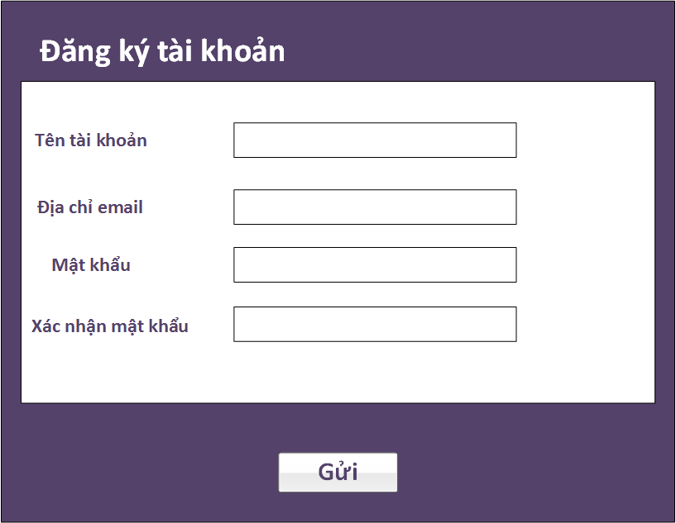

**Hình 3.46** Nguyên mẫu giao diện đăng ký tài khoản

## 4.3.2 Đặt hàng

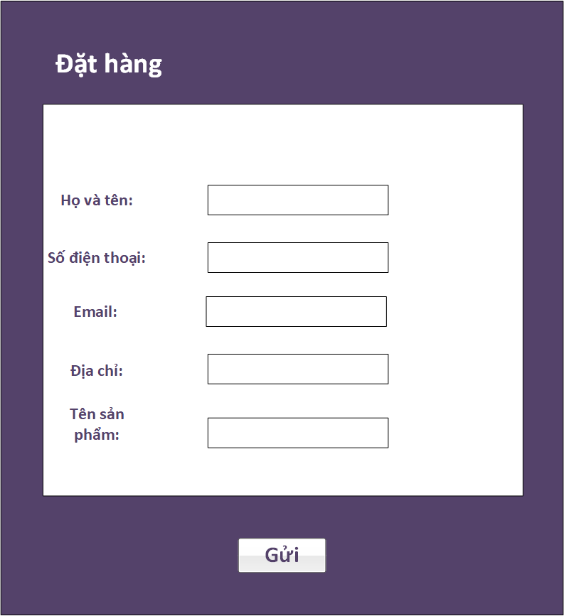

**Hình 3.47** Nguyên mẫu giao diện Đặt hàng

## 4.3.3Quản lý đơn hàng

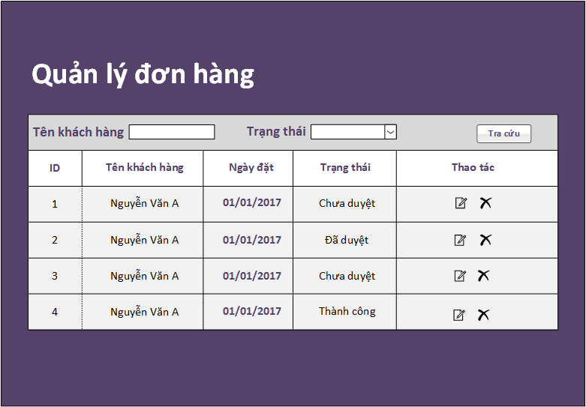

**Hình 3.48** Nguyên mẫu giao diện Quản lý đơn hàng

## Đánh giá sản phẩm

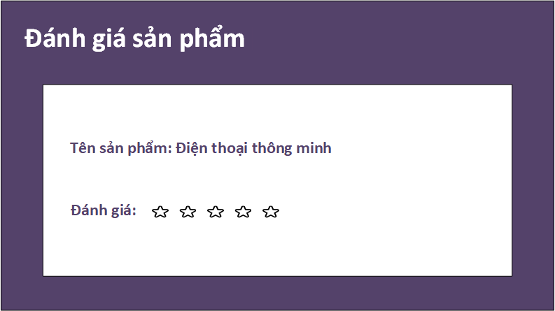

**Hình 3.49** Nguyên mẫu giao diện Đánh giá sản phẩm

## Xem lịch sử mua hàng

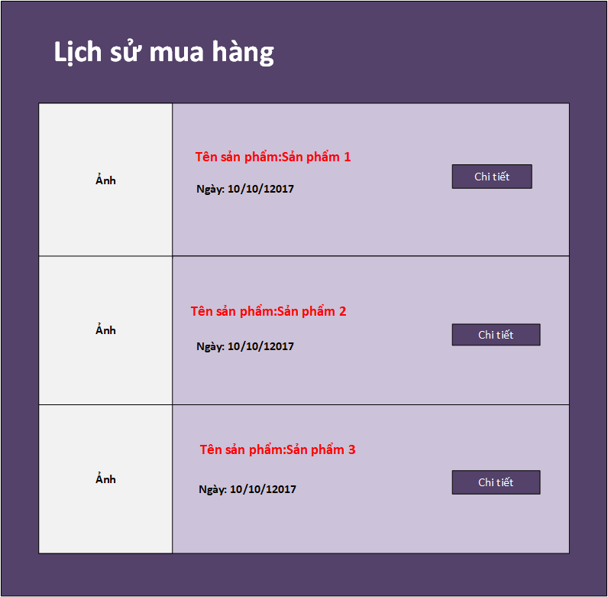

**Hình 3.50** Nguyên mẫu giao diện Xem lịch sử mua hàng

## Quản lý giỏ hàng

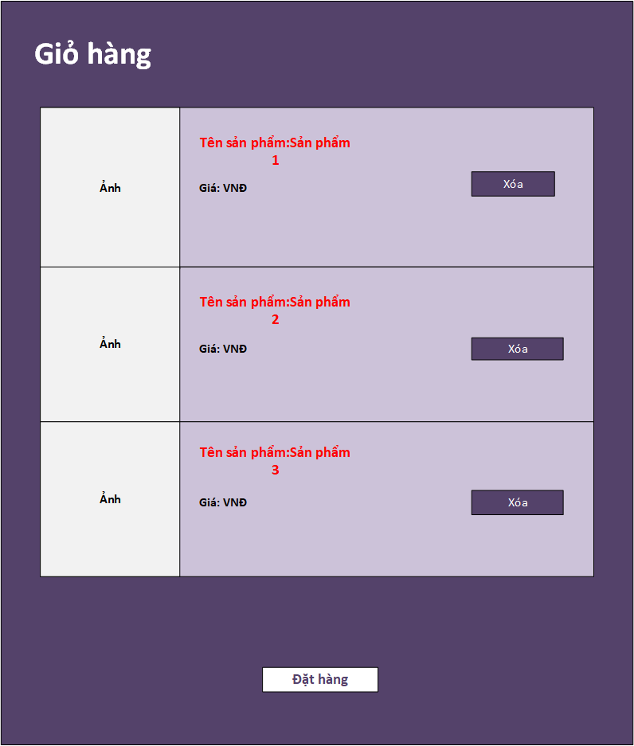

**Hình 3.51** Nguyên mẫu giao diện Quản lý giỏ hàng

## Quản lý sản phẩm

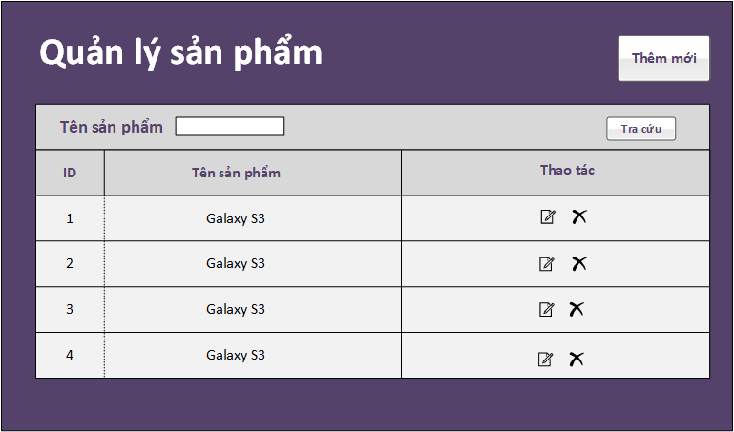

**Hình 3.52** Nguyên mẫu giao diện Quản lý sản phẩm

## Xem sản phẩm ưa thích

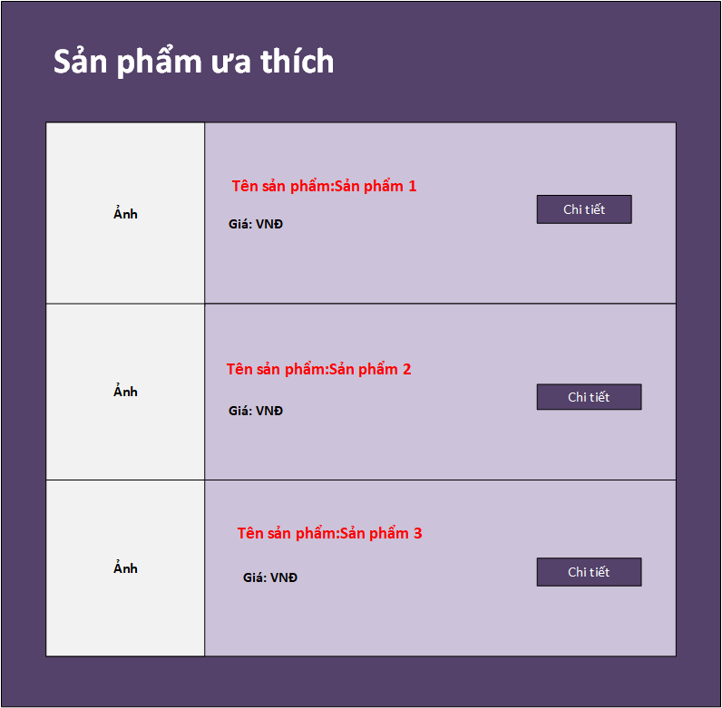

**Hình 3.53** Nguyên mẫu giao diện Xem sản phẩm yêu thích

## So sánh sản phẩm

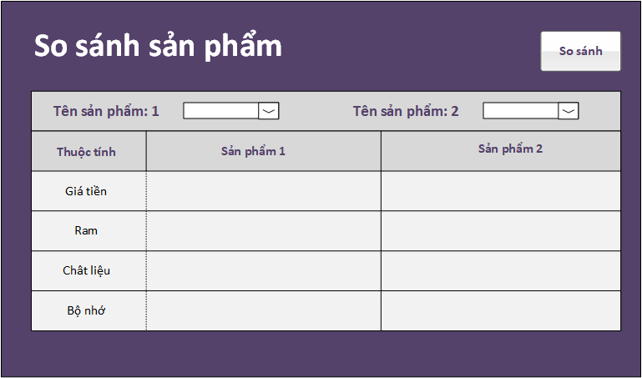

**Hình 3.54** Nguyên mẫu giao diện So sánh sản phẩm

## Tạo lập chương trình khuyến mại

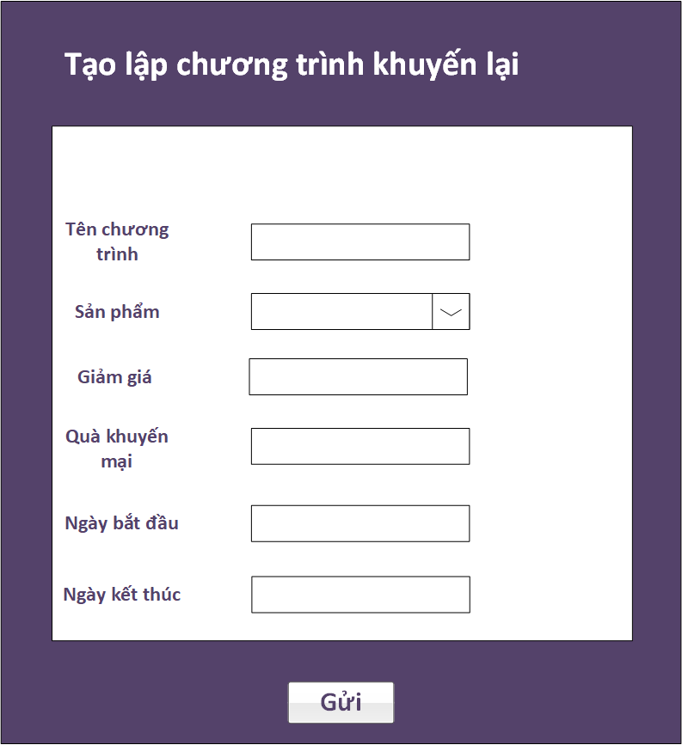

**Hình 3.55** Nguyên mẫu giao diện Tạo lập chương trình khuyến mại

## Thêm sản phẩm

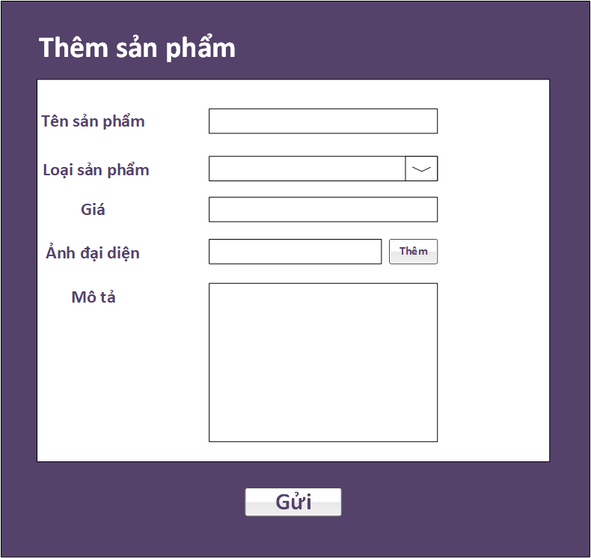

**Hình 3.56** Nguyên mẫu giao diện Thêm sản phẩm

## Thống kê mua bán

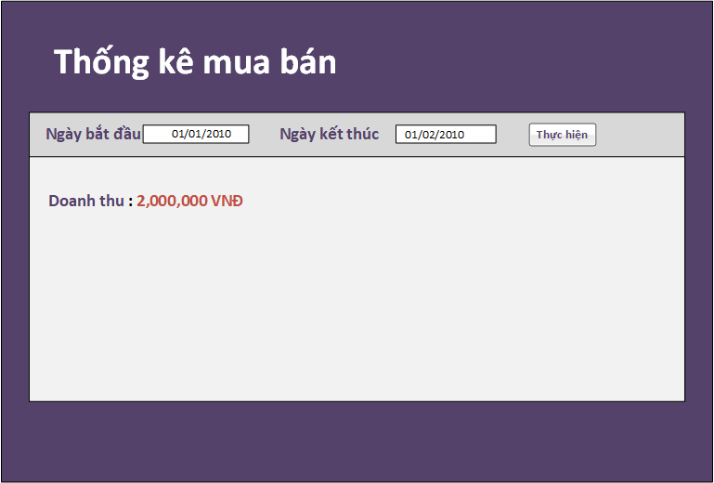

**Hình 3.57** Nguyên mẫu giao diện Thống kê mua bán

## Xử lý đơn hàng

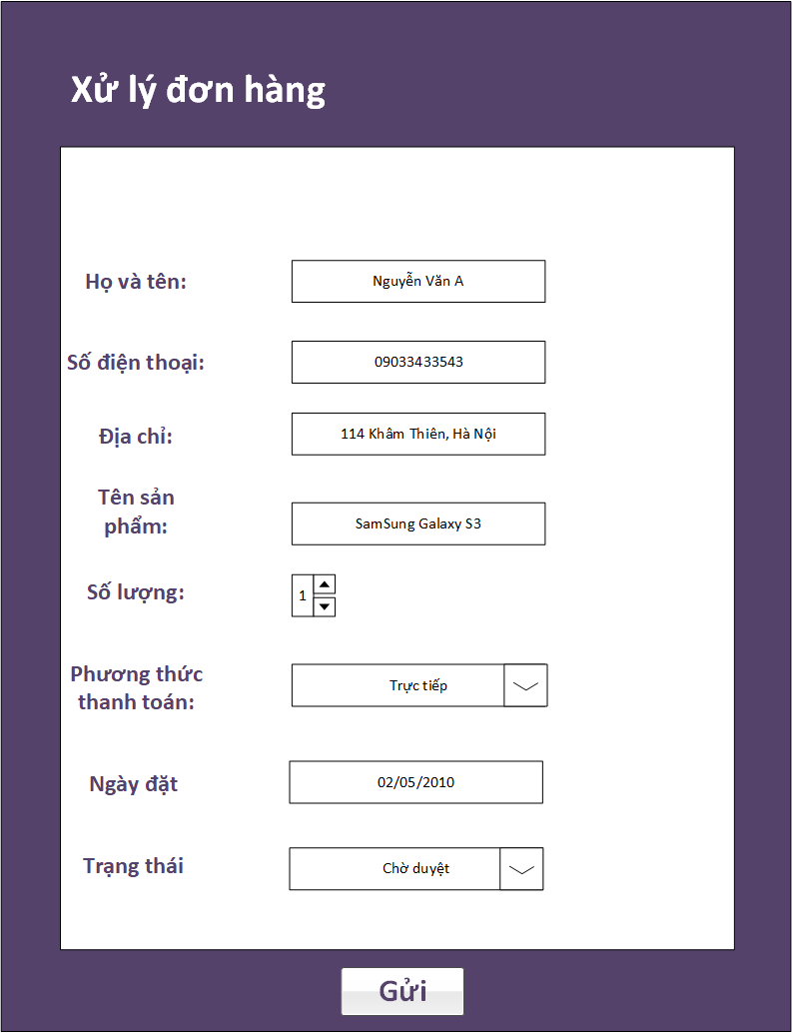

**Hình 3.58** Nguyên mẫu giao diện Xử lý đơn hàng

## Thiết kế dữ liệu

Biểu đồ quan hệ thực thể dữ liệu(ERD) được thể hiện ở hình sau:

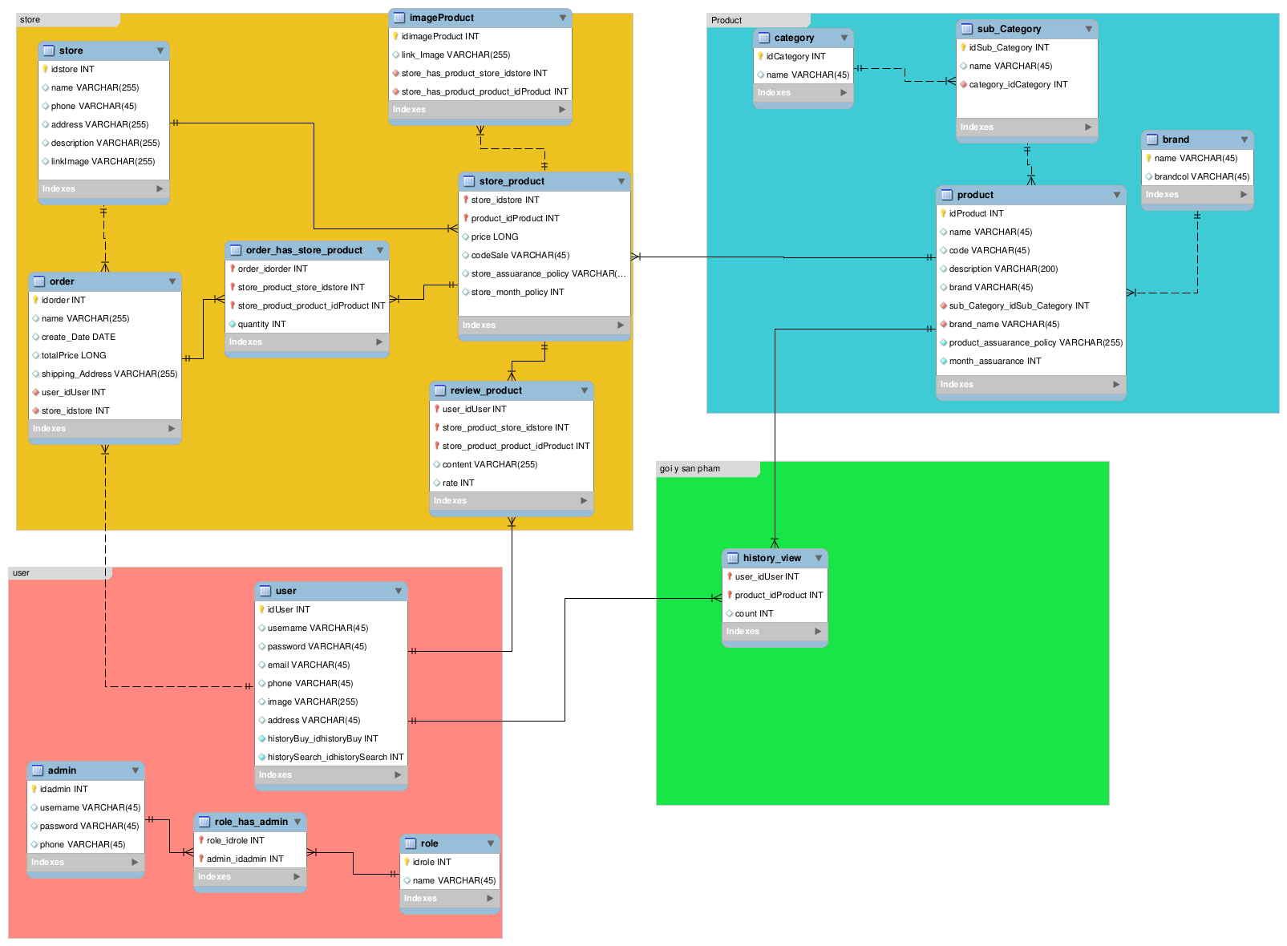

**Hình 4.2** Sơ đồ quan hệ thực thể dữ liệu

## Bảng store

Lưu thông tin của cửa hàng, nơi mà người bán hàng đăng ký thông tin khi muốn bán hàng

|  |  |  |  |  |
| --- | --- | --- | --- | --- |
| Tên thuộc tính | Kiểu dữ liệu và kích thước | Ràng buộc | Cho phép NULL | Giải thích |
| id | Int | khóa chính | không |  |
| name | Varchar(15) | không | không | Tên của cửa hàng |
| phone | Varchar(15) | không | không | Số điện thoại của cửa hàng |
| address | Varchar(30) | không | không | Địa chỉ của cửa hàng |
| description | Var char(255) | không | có | Mô tả về cửa hàng |
| link_image | Varchar(30) | không | có | Link ảnh của cửa hàng |

## Bảng category

Bảng lưu trữ các loại sản phẩm chính của sản phẩm.

|  |  |  |  |  |
| --- | --- | --- | --- | --- |
| Tên thuộc tính | Kiểu dữ liệu và kích thước | Ràng buộc | Cho phép NULL | Giải thích |
| id | Int | khóa chính | không |  |
| name | Varchar(15) | không | không | Tên của loại sản phẩm |

## Bảng sub_category

Bảng lưu trữ các loại sản phẩm con, là con của loại sản phẩm chính.

|  |  |  |  |  |
| --- | --- | --- | --- | --- |
| Tên thuộc tính | Kiểu dữ liệu và kích thước | Ràng buộc | Cho phép NULL | Giải thích |
| id | Int | khóa chính | không |  |
| name | Varchar(15) | không | không | Tên của loại sản phẩm |
| category_id | Int | khóa ngoài | không | Khóa ngoài đến id của bảng category. |

## Bảng product

Lưu trữ thông tin sản phẩm

|  |  |  |  |  |
| --- | --- | --- | --- | --- |
| Tên thuộc tính | Kiểu dữ liệu và kích thước | Ràng buộc | Cho phép NULL | Giải thích |
| id | Int | khóa chính | không |  |
| name | Varchar(15) | không | không | Tên của sản phẩm |
| code | Varchar(15) | không | không | Mã sản phẩm |
| brand_name | Varchar(30) | khoá ngoài | không | Khoá ngoài đến name trong bảng brand |
| description | Var char(255) | không | có | Mô tả về sản phẩm |
| sub_category_id | Int | Khóa ngoài | không | Khóa ngoài đến id trong bảng sub_category |
| product_assuarance_policy | Varchar(255) | không | có | Thông tin khuyến mại, đổi trả |
| month_assuarance | Int | không | có | Số tháng bảo hành |

## Bảng brand

Lưu các thương hiệu bán

|  |  |  |  |  |
| --- | --- | --- | --- | --- |
| Tên thuộc tính | Kiểu dữ liệu | Ràng buộc và kích thước | Cho phép NULL | Giải thích |
| name | Varchar(45) | khoá chính | không | Tên thương hiệu |
| brandcol | Varchar(45) | không | có |  |

## Bảng store_product

Lưu cách sản phẩm riêng của cửa hàng bán

|  |  |  |  |  |
| --- | --- | --- | --- | --- |
| Tên thuộc tính | Kiểu dữ liệu và kích thước | Ràng buộc | Cho phép NULL | Giải thích |
| store_idStore | Int | khoá ngoài | không | Khoá ngoài đến idStore trong bảng store |
| product_idProduct | Int | khoá ngoài | không | Khoá ngoài đến idProduct trong bảng product |
| price | Long | không | không | Gía bán của sản phẩm |
| codeSale | Varchar(45) | không | có | Mã giảm giá của sản phẩm |
| store_assurance_policy | Varchar(255) | không | có | Chính sách bảo hành, đổi trả riêng của từng cửa hàng |
| store_month_policy | Int | không | có | Số tháng bảo hành riêng của từng cửa hàng |

## Bảng image_product

Bảng lưu trữ các link ảnh của sản phẩm

|  |  |  |  |  |
| --- | --- | --- | --- | --- |
| Tên thuộc tính | Kiểu dữ liệu và kích thước | Ràng buộc | Cho phép NULL | Giải thích |
| id | Int | khóa chính | không |  |
| is_main_image | Int | không | không | Có là ảnh chính của sản phẩm không. Là 1 thì là có, 0 là không |
| path | Varchar(30) | không | có | Link ảnh của loại sản phẩm |
| product_id | Int | khóa ngoài | không | Khóa ngoài đến id của bảng product |

## Bảng order

|  |  |  |  |  |
| --- | --- | --- | --- | --- |
| Tên thuộc tính | Kiểu dữ liệu và kích thước | Ràng buộc | Cho phép NULL | Giải thích |
| id | Int | khóa chính | không |  |
| name | Varchar(255) | không | không | Tên của đơn hàng |
| total_price | Long | không | không | Tổng số tiền của đơn hàng |
| create_date | Date | không | không | Ngày tạo đơn hàng |
| shipping_address | Varchar(255) | không | không | Địa chị ship hàng |
| order_status_id | Int | Khóa ngoài | không | Khóa ngoài đến id bảng order_status |
| user_idUser | Int | khoá ngoài | không | Khoá ngoài đến idUser trong bảng user |
| store_idStore | Int | khoá ngoài | không | Khoá ngoài đến idStore trong bảng store |

## Bảng order_status

Lưu thông tin các trạng thái cảu đơn hàng: đang xử lý, đã giao hàng, hủy đơn hàng

|  |  |  |  |  |
| --- | --- | --- | --- | --- |
| Tên thuộc tính | Kiểu dữ liệu và kích thước | Ràng buộc | Cho phép NULL | Giải thích |
| id | Int | khóa chính | không |  |
| name | Varchar(15) | không | không | Tên của trạng thái |

## Bảng order_has_store_product

Bảng lưu trữ thông tin chi tiết các sản phẩm được mua của đơn hàng

|  |  |  |  |  |
| --- | --- | --- | --- | --- |
| Tên thuộc tính | Kiểu dữ liệu và kích thước | Ràng buộc | Cho phép NULL | Giải thích |
| id | Int | khóa chính | không |  |
| order_idOrder | Int | Khóa ngoài | không | Khóa ngoài đến idStore của bảng order |
| store_product_store_idStore | Int | Khóa ngoài | không | Khoá ngoài đến store_idStore trong bảng store_product |
| store_product_prdouct | Int | Khóa ngoài | không | Khoá ngoài đến product_idProduct trong bảng store_product |
| quantity | Int | không | không | Số lưọng mua |

## Bảng user

Lưu thông tin tài khoản khách hàng

|  |  |  |  |  |
| --- | --- | --- | --- | --- |
| Tên thuộc tính | Kiểu dữ liệu  và kích thước | Ràng buộc | Cho phép NULL | Giải thích |
| id | Int | khóa chính | không |  |
| username | Varchar(30) | không | không | Tên tài khoản đăng nhập |
| password | Varchar(30) | không | không | Mật khẩu của tài khoản đăng nhập |
| email | Varchar(45) | không | không | Email khách hàng |
| phone | Varchar(45) | không | không | Số điện thoại khách hàng |
| image | Varchar(45) | không | có | Ảnh đại điện của khách hàng |
| address | Varchar(45) | không | không | Địa chỉ của khách hàng |

## Bảng admin

Lưu thông tin của các tác nhân quản lý như: quản trị hệ thống, quản lý bán hàng, quản lý cửa hàng

|  |  |  |  |  |
| --- | --- | --- | --- | --- |
| Tên thuộc tính | Kiểu dữ liệu  và kích thước | Ràng buộc | Cho phép NULL | Giải thích |
| admin_id | Int | khóa chính | không |  |
| username | Varchar(45) | không | không | Tên tài khoản đăng nhập |
| password | Varchar(45) | không | không | Mật khẩu của tài khoản |
| phone | Varchar(15) | không | không | Số điện thoại của người quản trị |

## Bảng role

Bảng lưu trữ các loại sản phẩm chính của sản phẩm.

|  |  |  |  |  |
| --- | --- | --- | --- | --- |
| Tên thuộc tính | Kiểu dữ liệu  và kích thước | Ràng buộc | Cho phép NULL | Giải thích |
| id | Int | khóa chính | không |  |
| name | Varchar(15) | không | không | Tên của vai trò của người quản trị |
| description | Varchar(255) | không | có | Mô tả về vai trò |

## Bảng role_has_admin

Lưu các vai trò của các admin

|  |  |  |  |  |
| --- | --- | --- | --- | --- |
| Tên thuộc tính | Kiểu dữ liệu và kích thước | Ràng buộc | Cho phép NULL | Giải thích |
| role_idRole | Int | khoá ngoài | không | Khoá ngoài đến idRole trong bảng role |
| admin_idAdmin | Int | Khóa ngoài | không | Khoá ngoài đến idAdmin trong bảng admin |

## Bảng review_product

Nội dung đánh giá của khách hàng đối với với sản phẩm

|  |  |  |  |  |
| --- | --- | --- | --- | --- |
| Tên thuộc tính | Kiểu dữ liệu và kích thước | Ràng buộc | Cho phép NULL | Giải thích |
| id | Int | khóa chính | không |  |
| rate | Int | không | không | Số điểm đánh giá cho sản phẩm |
| content | Varchar(255) | không | có | Nội dung đánh giá |
| store_product_store_idStore | Int | Khóa ngoài | không | Khóa ngoài đến product_idStore của bảng store_product |
| store_product_product_idProduct | Int | Khóa ngoài | không | Khóa ngoài đến product_idProduct của bảng store_product |
| user_idUser | Int | Khóa ngoài | không | Khóa ngoài đến idUser của bảng user |